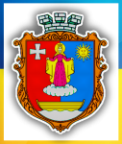

Соціально-економічний аналіз Волочиської об‘єднаної територіальної громади

Матеріали до стратегічного плану сталого розвитку Волочиської міської ради

2016 рік
Зміст
1. Характеристика громади 6
1.1. Коротка характеристика громади і району 6
1.2. Інформація про орган місцевого самоврядування 7
1.3. Інформація про об’єднання громадян і засоби масової інформації 8
1.4. Історична довідка 9
1.5. Коротка характеристика області та району 14
1.6. Коротка характеристика громад – конкурентів 16
2. Земельні та природні ресурси 17
2.1. Земельні ресурси і територія громади 17
2.2. Містобудівні документи 18
2.3. Природні ресурси 19
2.4. Кліматичні умови 19
3. Населення і трудові ресурси 20
3.1. Чисельність населення і демографічна ситуація 20
3.2. Зайнятість населення та безробіття 25
3.3. Доходи населення і заробітна плата 26
4. Економіка громади 28
4.1. Суб’єкти господарської діяльності 28
4.2. Структура економіки та розвиток головних секторів 29
4.3. Розвиток малого і середнього бізнесу 31
4.4. Зовнішньоекономічна діяльність 32
4.5. Інвестиційна діяльність 32
5. Фінансовий стан та бюджет громади 33
5.1 Бюджет громади 33
6. Фінансова інфраструктура та мережа підтримки бізнесу 37
7. Транспортна інфраструктура і зв’язок 38
8. Інфраструктура торгівлі та послуг 42
8.1. Мережа закладів торгівлі та громадського харчування 42
8.2. Мережа закладів побутового обслуговування 42
8.3. Туристична інфраструктура 42
9. Житлово-комунальна та енергетична інфраструктура 44
9.1. Житловий фонд 44
9.2. Комунальна інфраструктура та інженерні мережі 44
9.3. Енергоспоживання та енергозбереження 47
10. Соціальна інфраструктура 48
10.1. Мережа закладів освіти 48
10.2. Мережа закладів охорони здоров’я 50
10.3. Заклади культури 52
11. Стан навколишнього природного середовища 54

Перелік таблиць
Таблиця 1. Порівняння громади, району, області 7
Таблиця 2. Корисні копалини та підземні мінеральні води Волочиського району 16
Таблиця 3. Порівняння з громадами-конкурентами 16
Таблиця 4. Наявність містобудівних документів у населених пунктах громади 18
Таблиця 5. Чисельність мешканців 20
Таблиця 6. Природний та міграційний рух населення 21
Таблиця 7. Розподіл населення за віком 22
Таблиця 8. Розподіл населення за віком у населених пунктах громади станом на 2014 рік 23
Таблиця 9. Рівні освіти серед населення у віці понад 18 років 25
Таблиця 10. Загальні тенденції зміни зайнятості 25
Таблиця 11. Зайнятість за видами діяльності 25
Таблиця 12. Рівень зареєстрованого безробіття та навантаження на одну вакансію 26
Таблиця 13. Середня заробітна плата, грн. 26
Таблиця 14. Середня заробітна плата за видами діяльності, грн. 27
Таблиця 15. Зареєстровані суб’єкти господарської діяльності 28
Таблиця 16. Зареєстровані суб’єкти господарської діяльності за видами діяльності 28
Таблиця 17. Обсяг продукції та послуг за видами діяльності в порівняних цінах, тис. грн. 29
Таблиця 18. Найбільші роботодавці 30
Таблиця 19. Показники роботи малого бізнесу 31
Таблиця 20. Обсяги експорту - імпорту товарів та послуг 2014 р. 32
Таблиця 21. Наявні на території громади ВІЛЬНІ земельні ділянки, призначені для ведення господарської діяльності (крім с/г призначення) 32
Таблиця 22. Доходи бюджету, млн. грн. 33
Таблиця 23. Доходи бюджету на одного мешканця 34
Таблиця 24. Структура видатків бюджету громади в 2016 році (прогноз), млн. грн. 34
Таблиця 25. Найбільші платники податків 35
Таблиця 26. Перелік та вартість реалізованих проектів за кошти державної субвенції на соціально-економічний розвиток регіонів чи Державного фонду регіонального розвитку 36
Таблиця 27. Перелік та вартість реалізованих проектів за кошти міжнародної технічної допомоги 36
Таблиця 28. Плановані перспективні проекти на найближчий період 36
Таблиця 29. Відстань від адміністративного центру до населених пунктів громади 38
Таблиця 30. Мережа закладів торгівлі та громадського харчування Волочиської об’єднаної територіальної громади 42
Таблиця 31. Можливості для розміщення гостей у готелях, санаторіях 43
Таблиця 32. Стан житлового фонду 44
Таблиця 33. Введення нового житла 44
Таблиця 34. Забезпеченість житлом 44
Таблиця 35. Водопостачання та водовідведення 44
Таблиця 36. Теплопостачання 45
Таблиця 37. Газопостачання 46
Таблиця 38. Електропостачання 46
Таблиця 39. Споживання окремих видів енергетичних ресурсів 47
Таблиця 40. Дошкільні та загальноосвітні навчальні заклади 48
Таблиця 41. Перелік та опис дошкільних та шкільних закладів. 48
Таблиця 42. Випускники навчальних закладів: вищих, професійно-технічних 49
Таблиця 43. Відвідування в амбулаторії та на дому на 100 жителів в закладах ПМСД 50
Таблиця 44. Амбулаторно-поліклінічне обслуговування населення в закладах ПМСД 50
Таблиця 45. Робота денних стаціонарів та стаціонарів вдома по закладах ПМСД 50
Таблиця 46. Місткість лікарень станом на 2014 рік 51
Таблиця 47. Місткість споруд культурно-спортивного призначення 52
Таблиця 48. Морфологічний склад твердих побутових відходів 55
Таблиця 49. Морфологічний склад промислових відходів 56
Таблиця 50. Викиди шкідливих речовин в атмосферне повітря, т 57
Таблиця 51. Утворення відходів І-ІІІ класів небезпеки 58

Перелік рисунків
Рис.1 Кількість депутатських мандатів, отриманих місцевими організаціями політичних партій у багатомандатному виборчому окрузі 7
Рис.2 Кількість громадських організацій за спрямуванням 8
Рис.3 Мапа Волочиського району 15
Рис.4 Структура власності земельного фонду 17
Рис.5 Структура земель за цільовим призначенням 17
Рис.6 Найбільші орендарі земель 17
Рис.7 Чисельність мешканців 21
Рис.8 Природний та міграційний рух населення 21
Рис.9 Розподіл населення за віком 22
Рис.10 Розподіл населення за віком станом на 2014 рік 24
Рис.11 Розподіл населення за віком у селах чисельністю 500-1200 осіб станом на 2014 рік 24
Рис.12 Розподіл населення за віком у селах чисельністю 200-500 осіб станом на 2014 рік 24
Рис.13 Розподіл населення за віком у селах чисельністю 4-200 осіб станом на 2014 рік 25
Рис.14 Зайнятість за видами діяльності, осіб 26
Рис.15 Середня заробітна плата, грн. 26
Рис.16 Середня заробітна плата за видами діяльності, грн. 27
Рис.17 Фізичні особи-підприємці 28
Рис.18 Зареєстровані суб’єкти господарської діяльності за видами діяльності 29
Рис.19 Обсяг продукції та послуг за видами діяльності в порівняних цінах 30
Рис.20 Кількість малих підприємств на 10 000 населення 31
Рис.21 Питома вага продукції малих підприємств в загальному обсязі реалізованої продукції 31
Рис.22 Прогноз доходів бюджету на 2016 рік, млн. грн. 33
Рис.23 Динаміка доходів бюджету, млн. грн. 34
Рис.24 Доходи бюджету на одного мешканця в 2011 та 2014 рр., грн. 34
Рис.25 Структура видатків бюджету 2016 р. (прогноз), млн. грн. 35
Рис.26 Відстань від адміністративного центру до населених пунктів громади 38
Рис.27 Транспортне сполучення в межах громади 38
Рис.28 Забезпеченість житлом 1 кв. м на особу в громаді та області 44
Рис.29 Споживання питної води населенням та підприємствами 45
Рис.30 Споживання тепла населенням та підприємствами 46
Рис.31 Споживання газу населенням, підприємствами та бюджетними установами 46
Рис.32 Споживання електроенергії населенням та підприємствами 47
Рис.33 Морфологічний склад твердих побутових відходів 55
Рис.34 Морфологічний склад промислових відходів 56
Рис.35 Викиди в атмосферне повітря зі стаціонарних джерел 57
Рис.36 Викиди в атмосферне повітря з пересувних джерел 58

Вступ

1. Характеристика громади

1.1. Коротка характеристика громади і району

Волочиська міська об’єднана територіальна громада утворена 13 серпня 2015 року в рамках адміністративно-територіальної реформи 2015 року. До складу громади увійшли населені пункти: м. Волочиськ та села Аврати, Пальчинці, Збручівка, Вочківці, Петрівщина, Вільшани, Гарнишівка, Іванівці, Вигода, Зайчики, Постолівка, Клинини, Копачівка, Мислова, Лозова, Користова, Бальківці, Курилівка, Маначин, Ожигівці, Соболівка, Петрівське, Поляни, Канівка, Петрівка, Рябіївка, Гонорівка, Тарноруда, Федірки, Ріпна, Мирівка, Сербинів, Чехелі, Левківці, Случ, Щаснівка, Яхнівці, Лонки та Кушнирівська Слобідка з адміністративним центром у місті Волочиськ Волочиського району Хмельницької області.
Волочиська міська об’єднана територіальна громада розташована у західній частині району в зоні правобережного лісостепу і належить до Волино-Подільського плато.
ОТГ займає площу 490 кв. кілометрів, з населенням 33115 мешканців, у тому числі в м. Волочиськ - 20 тисяч.
Територія громади витягнута з півночі на південь між Теофіпольським та Городоцьким районами Хмельницької області, довжиною 51 кілометр. Межує на півночі з Теофіпольським районом, на сході з населеними пунктами району, на півдні — з Городоцьким районом Хмельницької області, на заході — з Підволочиською громадою Тернопільської області.
Рельєф широкохвилястий, середньорозчленований значною кількістю балок та улоговин. Найвища точка знаходиться на Авратинській височині і досягає 350 метрів над рівнем моря. Звідси беруть початок основні річки Поділля - Південний Буг, Случ, Збруч та їх притоки.
Водойми займають 1076.96 га. Через територію громади протікають 3 річки: Збруч, Бованець, Грабарка.
Лісові ресурси громади в комплексі з полезахисними смугами займають площу 1571,7 гектарів, в тому числі покрито лісом 477.67 га.
Корисні копалини громади: суглинок, пісок, мінеральні води.
Розвідано достатні запаси мінеральної води Збручанського родовища в селі Зайчики та в м. Волочиську. Діюча свердловина Зайчиківського родовища «Товтри» має дебет води 288 куб. м на добу, а діюча свердловина мінеральної лікувальної води типу «Нафтуся» у Волочиську – 144 куб. м. на добу.
Природні заказники: Маначинський гідрологічний - державного значення, Авратинський, Грабарський, урочище Ожиговецьке, урочище Зайчиківський ліс - місцевого значення.
Унікальність територіального розташування громади полягає в тому, що адміністративний центр громади м. Волочиськ знаходиться на рівновіддаленій відстані від двох обласних центрів – Хмельницького і Тернополя, на автошляху державного значення Львів - Кіровоград – Знам’янка і на Південно-Західній залізничній магістралі.

Економіка громади має аграрно-промислову спеціалізацію. Промисловий комплекс представлений такими галузями виробництва: харчова, машинобудівна, металообробна, легка, виробництвом інших неметалевих мінеральних виробів. Основну промислову групу громади складають 16 промислових підприємств, продукція більшості з яких відома за межами району, області, України:
- машинобудівний завод ПАТ «Мотор січ», який виробляє запасні частини до авіаційних двигунів, пересувні автономні електростанції, мінітехніку для обробітку сільгоспкультур та товари народного споживання;
- два цегельних заводи – філія ТОВ «Тернопільбуд» і ТОВ «Волочиський цегельник» - випускають цеглу будівельну;
- філія «Волочиський консервний завод ТОВ «Славпродукт» виробляє овочеві та м’ясні консерви, зокрема, зелений горошок;
- ПП «Унікум» єдине підприємство на Україні виробляє натуральний спиртовий оцет.
Основні експортні товари: продукція рослинництва, неметалева мінеральна продукція, газотурбінні електростанції та товари народного споживання.

Аграрний сектор економіки громади представлений 48 господарствами, в тому числі – 5 господарськими товариствами, 1 сільськогосподарським кооперативом, та 42 фермерськими господарствами. В агроформуваннях усіх форм власності знаходиться в користуванні 40,4 тис. га сільськогосподарських угідь, в тому числі 36,6 тис.га ріллі та 1,7 тис.га пасовищ та сінокосів.
Аграрний сектор громади спеціалізується на вирощуванні зернових та технічних культур, в тому числі цукрових буряків, кормових культур, картоплі, овочів, плодів і ягід. Сільськогосподарські підприємства нарощують площі посіву сільськогосподарських культур та поголів’я тварин.
Найбільші агроформування громади– ТОВ «Волочиськ - агро», ПП «Аграрна компанія 2004», ТОВ «Подільська зернова компанія», які на основі сучасних технологій і техніки з року в рік нарощують виробництво продукції рослинництва і тваринництва, а ТОВ «Птахофабрика Волочиська» - м’яса птиці.
Фінансово-кредитну систему громади представляють ПАТ КБ «Приватбанк», Волочиське відділення АТ «Райфайзен банк «Аваль», ТВБВ № 10022/074 філії – Хмельницького обласного управління АТ «Ощадбанк», Волочиське відділення ПАТ «А-Банк». Крім того, зареєстровано 6 страхових компаній.
Державну політику в галузі освіти громади забезпечують 21 загальноосвітня школа, в яких навчається 3341 дитина, 21 дошкільний заклад, де виховується 1376 дітей, будинок дитячої та юнацької творчості – 1400 вихованців, дитячо-юнацька спортивна школа – 352 вихованці і міжшкільний навчально-виробничий комплекс – 167 учнів.
Мережа закладів культури становить 50 установ, 27 клубних установ, 20 бібліотек, дитяча школа мистецтв, районний історичний музей, кіновідеомережа.
Медична мережа громади нараховує 7 лікарських амбулаторій та 18 фельдшерсько-акушерських пунктів.
- Порівняння громади, району, області
Регіони | Площа, км² | Площа у % до загальної площі/району/області | Населення | Населення у % до загального населення/району/області | Густота населення
Громада | 490 | 44,5 | 33115 | 63,7 | 67,6
Район | 1100 | 5,3 | 52023 | 4,0 | 47,3
Область | 20645 | 3,4 | 1 304 100 | 3,0 | 63

1.2. Інформація про орган місцевого самоврядування
До Волочиської міської ради обрано 34 депутати.

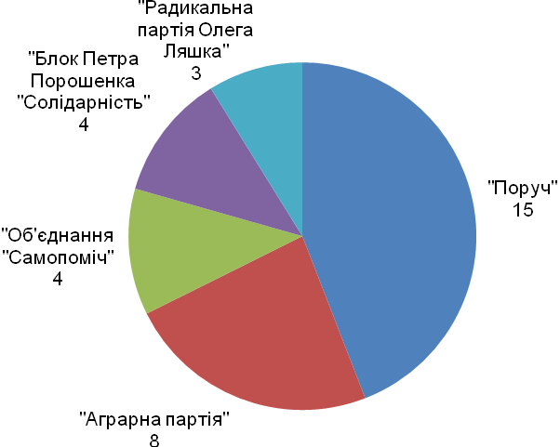
- Кількість депутатських мандатів, отриманих місцевими організаціями політичних партій у багатомандатному виборчому окрузі
Утворено дві депутатські фракції:
- депутатську фракцію політичної партії «Поруч», яка оголосила про формування більшості у Волочиській міській раді спільно з депутатами ПП «Блок Петра Порошенка «Солідарність»;
- депутатську фракцію політичної партії «Об’єднання «Самопоміч».

1.3. Інформація про об’єднання громадян і засоби масової інформації
На обліку у Волочиському районному управлінні юстиції знаходиться 57 громадських організацій із них 38 зареєстровано, 19 легалізовано шляхом письмового повідомлення про заснування.

Кількість громадських організацій за спрямуванням: правозахисна організація - 3; об'єднань ветеранів та інвалідів - 7; професійного спрямування - 3, молодіжна - 3, молодіжних організацій - 2, дитячих - 1, національних та дружніх зв'язків - 3, освітніх, культурно - виховних об'єднань - 1, організацій фізкультурно-спортивної спрямованості - 3.
- Кількість громадських організацій за спрямуванням

На території міста Волочиська та сіл, що входять до складу ОТГ легалізовані наступні громадські об’єднання:
- Користовецький первинний осередок інвалідів Волочиського районного товариства інвалідів Всеукраїнської організації інвалідів «Союз організації інвалідів України»;
- Волочиська міська організація ветеранів Великої Вітчизняної війни та праці;
- Волочиське міське товариство інвалідів;
- об’єднання громадян с. Маначин «Обрій»;
- громадська організація с. Курилівка «Надія».
Найбільш активними є:
- ГО «Жіноча рада»;
- ГО «Майдан Волочиського району»;
- ГО «Спілка воїнів АТО Волочищини»;
- Спілка ветеранів війни в Афганістані.

На території громади випускаються наступні засоби масової інформації: Волочиська районна газета «Зоря» (засновники – трудовий колектив редакції газети, Волочиська районна рада, Волочиська районна державна адміністрація,) рекламно-інформаційна газета «Ріг» (засновник Фандера В.О.) та www.volochysk-miskrada.info, газета «Хлібодар Поділля» - ТОВ «Волочиськ-агро» агропромхолдингу «Астарта-Київ», інформаційний бюлетень «Завжди поруч».
І громадські організації, і засоби масової інформації впливають на думку мешканців, особливо активізуються під час виборів. Залучають ресурси для свого розвитку.
Газета «Хлібодар Поділля» має регулярний вихід, розповідає про організаторів та фахівців агровиробництва, висвітлює хід сільськогосподарських робіт, досягнення у вирощенні врожаїв. Мешканці міста і сіл громади мають можливість порівняти роботу своїх господарств з іншими, дізнатися про роботу щодо перетворенні сіл: ремонт доріг, проведення водопроводів, освітлення вулиць.
Інформаційний бюлетень «Завжди поруч» закликає працювати відкрито і напряму з людьми, націлює на покращення життя кожного мешканця громади.
Особливий вплив на формування думки мешканців громади має районна газета «Зоря», яка виходить тижневиком кожного четверга. На її сторінках дається глибокий аналіз життя населених пунктів, їх минулого і сучасного, висвітлюється досвід у залученні ресурсів для розвитку району, громади.

1.4. Історична довідка

Історія адміністративно-територіального устрою сучасного Волочиського краю зокрема була складною і строкатою.

Перші письмові згадки про населені пункти Волочиської ОТГ стосуються переважно періоду перебування українських земель у складі Великого князівства Литовського (XV-XVI ст.). Зокрема містечко Ожигівці вперше згадано під 1430 роком, села Волочище та Порохня – під 1463 роком тощо. Адміністративно з 1569 року волочиська земля належала до Кременецького повіту Волинського воєводства Речі Посполитої.

У складі Російської імперії (1793-1918) населені пункти сучасної Волочищини належали до Старокостянтинівського повіту Волинської губернії з центром в м.Житомир та Проскурівського повіту Подільської губернії з центром в м. Кам’янець-Подільську. Укрупнення повітів та формування їх територій в основному завершилося у 1804 році. Повіти були поділені на волості. Населені пункти сучасної Волочиської ОТГ належали до Авратинської, Волочиської, Маначинської Старокостянтинівського повіту, Сарнівської волості Проскурівського повіту.

Після встановлення радянської влади відповідно до постанови ВУЦВК від 1 лютого 1922 року «Про впорядкування та прискорення робіт по адміністративно-територіальному поділу УРСР» у березні 1923 року в Подільській губернії після ліквідації повітів і волостей на території сучасної Хмельницької області створено Кам’янецьку і Проскурівську округи, за цією ж постановою у Волинській губернії – Шепетівську округу. Тоді ж означення «містечко» офіційно замінено на «селище міського типу». З 7 березня 1923 року Волочиськ стає районним центром Проскурівської округи (1923-1930). До складу району ввійшли населені пункти Волочиської та Маначинської волостей, а у березні 1924 року сюди були віднесені 10 населених пунктів колишніх Авратинської та Купільської волостей. Територія району становила 296 кв. км з населенням у 39,5 тис. жителів.

З 1932 по 1937 рік Волочиський район знаходився у складі Вінницької області (у 1935-37 існував Проскурівський прикордонний округ) – великого адміністративно-територіального формування з 71 району. 22 вересня 1937 року постановою ЦВК СРСР утворена Кам’янець-Подільська область з центром у місті Кам'янці-Подільську, у складі якої з 1937 по 1954 рік перебували населені пункти сучасної Волочищини.

В адміністративно-територіальному поділі Волочиського району періодично відбувалися зміни. У 1946 році землі Авратинської сільської ради належали до Базалійського району; Гречанецької, Зайчиківської, Постолівської, Соломнянської сільських рад – до Сатанівського району.

З нагоди відзначення 300-річчя Переяславської ради Указом Президії Верховної Ради СРСР від 4 лютого 1954 року Кам’янець-Подільську область перейменовано на Хмельницьку, а її центр з 1941 року - місто Проскурів – на Хмельницький. У 1956 році Волочиськ, об’єднавшись із селом Фридрихівкою, отримує статус селища міського типу.

7 червня 1957 року Гвардійський, а 23 вересня 1959 року - Базалійський і Сатанівський райони були ліквідовані.

30 грудня 1962 року за новою адмінреформою в області створено 10 районів. До Волочиського району належали смт. Базалія, Волочиськ і Теофіполь, сільради Волочиського та колишнього Мануїльського районів, а також Бокиївської, Великобубнівської, Личівської, Чабанівської, Шмирківської сільрад Чорноострівського району.

4 січня 1965 року запроваджено нове районування, за яким в області створено 16 районів. 8 грудня 1966 року відновлено Теофіпольський район. Відповідно, окремі населені пункти виведені з підпорядкування Волочиського району. Надалі відбувалися незначні адміністративно-територіальні зміни.

Територія сучасної Волочиської об’єднаної територіальної громади була заселена задовго до появи перших письмових згадок. В околицях міста Волочиська виявлено ряд археологічних пам’яток різних епох. Це, зокрема, чотири поселення бронзового віку (II-I тис. до н.е.) на берегах Збруча, одне з яких належало носіям культури шнурової кераміки; поселення раннього залізного віку на західній, північно-західній та північній околицях; кілька поселень доби Київської держави XII-XIII ст. До Державного реєстру нерухомих пам’яток України внесено також багатошарове поселення в с. Поляни (бронзова доба, ранній залізний вік, ранньослов’янський період, давньоруська доба), поселення в с.Мислова та курган в с. Яхнівці (II –I тис. до н.е., бронзова доба), поселення раннього залізного віку та ранньослов’янського періоду в с.Бальківці, поселення черняхівської культури (III ст.) в с. Федірки. Окрім того відомо про кілька десятків археологічних об’єктів різних епох.

Назва міста Волочиськ, на думку відомого українського історика XIX ст. Ісидора Шараневича, пов’язана з дієсловом «волочити». Очевидно, на р.Збруч в ранньому Середньовіччі існувала митниця, яку купці намагалися оминати стороною, аби не платити податок. Вони змушені були перетягувати човни болотистим берегом, волочити їх. Тому-то цей відрізок шляху був відомий як «волочище».

Перша документальна згадка про сільце Волочище (первісна назва Волочиська) стосується 9 липня 1463 р., коли було підписано акт про поділ спадщини між синами князя Василя Збаразького. Тоді поселення, що входило до складу Колоденського ключа, перейшло у власність наймолодшого сина Семена Васильовича. Первісно воно розташовувалося на обох берегах Збруча, та незабаром правобічна частина відокремилася і в документах з 1545 р. фігурує вже два поселення (сучасні Волочиськ та Підволочиськ, районний центр Тернопільської області). Князь Владислав Андрійович в 1557 р. отримав від уряду привілей на закладення тут містечка. Збаразькі володіли ним з перервами до 1631 р., коли династія по чоловічій лінії припинила існування. Після утворення Речі Посполитої (1569 р.) адміністративно Волочиськ належав до Кременецького повіту Волинського воєводства, був центром волості. Знаходячись на сумнозвісному «Чорному шляху», містечко неодноразово зазнавало нападів татарських орд.

Наступними власниками Волочиська були полонізовані та окатоличені князі Вишневецькі. Дмитра Вишневецького як господаря волочиського замку згадує в своїх подорожніх нотатках голандський мандрівник Ульріх фон Вердум (1651 р.). Населення містечка брало участь у визвольній війні українського народу під проводом Богдана Хмельницького. Ще 1648 р. укріплення тут були спалені козаками, а після Берестецької битви населення постраждало від карателів С.Лянцкоронського.

Через певні родові обставини волочиська спадщина Вишневецьких наприкінці XVII ст. перейшла до володінь київського воєводи Ю.Потоцького. 1772 р. Волочиськ з околицями викупив за 1,7 млн. злотих великий коронний маршалок, відомий політичний діяч та економіст Фрідерік-Йозеф Мошинський, позашлюбний внук польського короля Августа II від його фаворитки Анни Констанції Козель.

Містечку було надано право проводити щорічні ярмарки напередодні свята Трійці. Зусиллями Ф.Мошинського тут побудовано нові житлові споруди, волосний банк, костел, мануфактури, ґуральню, відкрито фундушеве народне духовне училище, де навчалося 100 дітей. За 4 версти на схід від містечка засновано маєток, який названо за іменем власника Фридрихівкою (сучасний центр міста та паркова зона відпочинку). Для внутрішніх розрахунків з селянами карбувалися грошові жетони з латуні. Рід Мошинських користувався гербом «Наленч», на щиті якого зображувалася срібна хустина, зав’язана у вузол.

На управління Мошинського припадає період входження Волині до складу Російської держави внаслідок трьох поділів Польщі. Частина населених пунктів сучасної Волочищини стала частиною Подільської, а інша – Волинської губерній (в т.ч.й Волочиськ). Кордон між Росією та Австрією встановили по р. Збруч і Волочиськ стає прикордонним форпостом аж до 1921 р. За особливим повелінням цариці Катерини II 1795 р. тут відкрито сухопутну митницю першого класу, яка через півстоліття займе одне з провідних місць в державі за обсягами товарообороту, особливо експорту зерна (4-6 млн. пудів щорічно).

Серед власників містечка, нащадків Фрідеріка-Йозефа, слід згадати полум’яного польського патріота Петра (Пйотра) Мошинського, близького до масонських та декабристських кіл. Граф був особисто знайомий з такими відомими особами, як А.Міцкевич, Т.Чацький, П.Пестель, К.Рилєєв та ін. Волинський губернський маршалок Мошинський в 1826 р. був заарештований та засуджений до 10 років заслання за участь в зібраннях польського Патріотичного товариства. Останні роки життя провів в Кракові, де й був похований у Вавельському пантеоні. Його дочка Юзефія змушена була в 1860 р. продати волочиський маєток своїм знайомим Ледоховським, що володіли ним до 1918 р.

Цей період характерний бурхливим економічним зростанням Росії. З 1870 р. Волочиськ стає вузловою станцією Південно-Західної залізниці, цього ж року німецьким АТ «Збруч» тут збудовано цукровий завод. З’являються в містечку дрібні підприємства легкої та харчової промисловості, що належали поміщицькій родині чи орендарям. Волочиськ з цього часу стає своєрідними ворітьми у Європу, через які часто російська аристократія виїздила влітку відпочивати на відомі курорти Карлові Вари, Баден-Баден тощо. Про це розповідається в художній літературі (оповіданнях А.Чехова, О.Купріна).

З останньої третини XIX ст. у містечку квартирують частини регулярної армії – Стародубський драгунський, Оренбурзький козачий, 45-ий Азовський та 46-ий Дніпровський піхотні полки. В останньому протягом 1893-1894 рр. служив у чині підпоручика майбутній класик російської літератури О.І.Купрін. Пізніше, на основі волочиських вражень, ним написана повість «Поєдинок» та півтора десятка оповідань. Із Волочиська Купрін переписувався з петербурзьким літературним журналом «Русское богатство».

Велику роль в житті містечка грала 19-та Волочиська бригада прикордонної сторожі, реорганізована в 1907 р. В радянський період на її базі утворений 22-ий Волочиський прикордонний загін, який ніс службу аж до початку Другої світової війни. В 1938 р. по Збручу збудовано оборонні споруди 13-го Проскурівського укріпрайону, що збереглися до сьогодні і є цікавими фортифікаційними пам’ятками. Неформально усі укріплення на західному кордоні СРСР називалися «лінією Сталіна».

Волочиськ став місцем перебування штабу Південно-Західного фронту у період бойових дій Першої світової війни. В 1916 р. тут проводилася нарада командуючих чотирьох армій, на якій генерал О.Брусилов окреслив план стратегічної операції російської армії, відомої згодом як «Брусилівський прорив».

Під час Визвольних змагань 1917-1921 рр. містечко неодноразово знаходилося в епіцентрі боротьби різних військово-політичних сил. У вирі тих трагічних подій за нез’ясованих обставин був страчений останній поміщик Лев Ледоховський. За однією із версій він став прототипом одного з героїв незакінченого роману М.Островського «Народжені бурею». В листопаді 1920 р. у Волочиську перебувала остання тимчасова столиця уряду Директорії УНР на чолі з головним отаманом С.В.Петлюрою. 21 листопада українська армія змушена була перейти кордон під тиском радянських військ, що складалися з кавалерійської бригади Г.І.Котовського та Червонного козацтва В.М.Примакова. Ця подія довгий час вважалася останнім епізодом Громадянської війни.

Після підписання Ризького мирного договору 1921 р. остаточно встановлено кордон між УРСР та Польщею. У міжвоєнний період Волочиськ неодноразово змінював свій адміністративний статус, будучи районним центром Кам’янець-Подільської, Вінницької областей, Проскурівської округи.

Не оминули мешканців міста і району Голодомор 1932-1933 рр. та роки сталінського терору. Від голодної смерті гинули сотні сільських жителів. Особливо це стосувалося сіл Пахутинець, Яхновець, Кушнирівки. Постраждало етнічне польське населення, яке звинуватили в приналежності до фіктивної «Польської організації визвольної» і в 1936-1937 рр. депортували сім’ями до Казахстану. Безневинні громадяни з різних верств населення (селяни, партійні активісти, прикордонники, інтелігенція) були страчені в застінках НКВС. Владою було розграбовано церковне майно, в 1934 р. демонтовано Покровську парафіяльну церкву (1853-1860 рр.), храм св. Олександра Невського (1892 р.), спаплюжено католицький тринітарський костел (1817 р.).

У вересні 1939 р. через Волочиськ перетнули кордон радянські війська, а незабаром Західну Україну приєднано до УРСР. Місто позбавилося статусу прикордонного.

З перших днів Великої Вітчизняної війни жителі міста добровільно записувалися на фронт. Окупаційний період приніс району збитки на суму 105 млн. крб. У Волочиську гітлерівцями було зруйновано, спалено або підірвано більшість адміністративних будівель, закладів культури та освіти. Фашистами розстріляно в районі 9297 мирних мешканців, 3932 людей вивезено на примусові роботи до Німеччини. Активно діяли підпільні диверсійні групи у Волочиську (керівник – В. Ніжник) та Фридрихівці (М.Фузейн).

Місто було визволене радянською армією 17 березня 1944 р. в ході Проскурівсько-Чернівецької наступальної операції. Особливо відзначилися частини 10-го Уральського добровольчого танкового корпусу, що входив до складу 4-ї танкової армії 1 Українського фронту. Нині у Волочиську по вул. Лисенка встановлено пам’ятний знак на честь визволителів – самохідну артилерійську установку на п’єдесталі. Вулиці районного центру названо на честь героїв Великої Вітчизняної – Уральських танкістів, Чесака, Галі Гордієвич, Семибратова. Нині в районі є 26 братських могил, де лежать у вічному спокої понад 3000 солдатів і офіцерів. Четверо жителів краю були удостоєні звання Героя Радянського Союза (А.Атаман, Ц.Маліновський, А.Мальон, П.Скалацький), ще шестеро одержали цю нагороду за визволення Волочищини.

У післявоєнний період містечко відбудовується. Село Фридрихівка та Волочиськ об’єднуються в один населений пункт. Із утворенням у 1954 р. Хмельницької області Волочиськ входить до її складу, а 1970 р. офіційно отримує статус міста. Велику роль у розбудові та осучасненні районного центру зіграла діяльність першого секретаря райкому партії (1965-1972), Героя Соціалістичної праці Макара Івановича Починка. В цей час побудовано машинобудівний завод, плодоконсервний та маслосирзаводи, трикотажну фабрику, 2 просторі бібліотеки, будинок культури, багатоповерхову школу, лікарню та поліклініку, 2 дитячі садки, музичну школу. Місто газифікується, прокладається каналізація і водопровід.

Пройшовши період економічної стагнації, місто зберегло поступальний розвиток на сучасному етапі. Флагманом промисловості Волочиська сьогодні є машинобудівний завод, філія ВАТ «Мотор-Січ» (м. Запоріжжя), що займається виробництвом двигунів та комплектуючих деталей для авіаційної промисловості. В 2000-2002 рр. у парковій зоні, на місці колишнього поміщицького маєтку було відкрито санаторій «Райдуга» ПАТ «Мотор-Січ» на основі стаціонарних скважин родовища мінеральних вод типу «Нафтуся».

Містечко Волочиськ згадується в таких творах художньої літератури як оповідання «Аріадна» А.П.Чехова, повість «Літо красне» Шолом-Алейхема, романи «Походження бравого солдата Швейка» Я.Гашека, «Вогнем і мечем» Г.Сенкевича, нарисі «Вздовж австрійського кордону» В.Крестовського, щоденниках М.Пришвіна та А.Цвєтаєвої (сестри поетеси). Тут у різний час перебували І.Франко, Л.Українка, П.Чубинський, імператор Микола II, В.Винниченко, В.Чапаєв, М.Калінін, М.Хрущов.

У 1908 р. засновано волочиське земляцтво у США, в м. Спрінгфілд біля Нью-Йорка існує пам’ятник розстріляним волочиським євреям. Уродженцями міста були: доктор медицини, засновник курорту в Куяльнику Е.Андрієвський; контр-адмірал, командуючий флотилією Північного Льодовитого океану Л.Іванов; бригадний генерал Франції, командор ордена Почесного Легіону С.Андоленко; німецький та американський біохімік С.Рапопорт; американський художник-авангардист Б.Марго; російський музикознавець Л.Кулаковський; письменник-публіцист та літературознавець І.Дузь; Народний художник України І.Тартаковський; засл. артист України Ю.Федоров; лауреат Державної премії ім.Шевченка; композитор В.Гронський; відомий скульптор по дереву В.Лупійчук; багаторазовий чемпіон світу з греблі В.Вешко. Довгий час у Волочиську працював український письменник-сатирик, головний редактор журналу «Перець» І.Сочивець; проживала організатор Червоного Хреста УПА, багаторічна борець за національну ідею К.Зарицька. Волочиський край є батьківщиною академіка АН України, історика В.Смолія (с.Авратин) та всесвітньовідомої камерної співачки, народної артистки України О.Басистюк (с.Поляни).

Самобутню історію має й село Тарноруда. Місцева школа займає будинок власників села початку XX ст. – родини Мордвінових. Костел Матері Божої Святого Скапулярія зведено князями Чарторийськими 1754 року. Храм колись був відомий, як місце паломництва до чудотворного образу Ісуса Милосердного. Саме його змалював відомий білоруський художник Наполеон Орда під час подорожей нашим краєм. Навіть тарнорудський став з висоти пташиного польоту нагадує стопу із розп’яттям. У Тарноруді народився граф Ігнатій Сцибор-Мархоцький – засновник відомої «Миньковецької держави», найбільший дивак на Поділлі, котрий не визнавав державної влади та скасував у своїх володіннях кріпацтво. Цікавими поховальними пам’ятками вважаються християнське та єврейське кладовища XVIII – поч. XX ст.

В братській могилі с. Тарноруда похована «подільська Жанна Д’Арк» - молодший лейтенант медичної служби 29-ї Унечської мотострілецької бригади 26-річна Галина Гордієвич, колишня студентка філософського факультету Московського державного університету, котра в березні 1944 року самостійно у ворожому оточенні організувала оборону фельдшерського пункту в с. Петрівка, де перебувало 250 поранених воїнів. Галина Гордієвич була по-звірячому закатована фашистськими окупантами. Зберігся підвал будинку, де розташовувався медичний пункт. Тут встановлено пам’ятний знак на честь Г.Гордієвич. Її іменем названа одна з вулиць Волочиська.

Інші цікаві пам’ятки історії:
- Меморіальний комплекс Другої світової війни (Меморіал Слави) у м. Волочиськ (вул. Музейна, 19). Розташований у сквері поруч із залізничним вокзалом. До складу комплексу входять братська могила радянських воїнів, могила Героя Радянського Союзу Григорія Сергійовича Чесака (1922-1987), пам’ятний знак на честь загиблих воїнів-земляків, символічна скульптура Кобзаря.
- Пам’ятний знак на честь військових частин, які визволяли Волочиський район від німецько-фашистських загарбників – розташований у міському парку культури та відпочинку, поруч із стадіоном «Юність» (вул. Лисенка, 5). На п’єдесталі встановлено самохідну артилерійську установку (САУ – 152), плиту із зазначенням переліку військових з’єднань, що зіграли вирішальну роль у визволенні Волочиського району під час Проскурівсько-Чернівецької наступальної операції (березень 1944 року). Пам’ятний знак урочисто відкрито у 1984 році.

Об’єкти архітектури історичного значення:
- Церква св. Петра і Павла (1912-1914 р.) в с. Копачівка;
- Церква св. Косьми та Даміана (поч.XX ст.) в с. Ріпна.

1.5. Коротка характеристика області та району

Хмельницька область
Хмельницька область як адміністративно-територіальна одиниця у складі України утворена 22 вересня 1937 року.
Розташована на південному заході Східноєвропейської рівнини в зонах лісостепу та мішаних лісів (Полісся). Територія області лежить між 48°27' та 50°37' північної широти й між 26°09' та 27°56' східної довготи.
Межує на сході з Вінницькою, заході – Тернопільською, північному заході – Рівненською, півночі – Житомирською та півдні – Чернівецькою областями. Територія області становить 20,6 тис. кв. км. Протяжність з півночі на південь 256,2 км, із сходу на захід – 192,5 км. Більшу центральну частину області займає Подільська височина (переважні висоти 270—370 м), по якій проходять вододіли Дніпра, Південного Бугу і Дністра.
На північному заході в межі області заходить Волинська височина (висоти до 329 м), а на півночі — Поліська низовина (висоти 200—250 м). Південний захід перетинає Товтровий кряж, на якому є найвища точка області — гора Велика Бугаїха (409 м). Тут поширені карстові форми рельєфу, трапляються печери (Атлантида, Залучанська). Крайній південь має пасмоподібну поверхню, розчленовану каньйоноподібними долинами приток Дністра. Рівень Дністровського водосховища (121 м) є найнижчою висотною відміткою.
Обласний центр – місто Хмельницький, розміщений близько до географічного центру області на перетині шляхів з півночі на південь та заходу на схід. Основними центрами економічної активності на крайніх географічних
точках області є:
- на заході м. Волочиськ,
- на півночі – м. Шепетівка,
- на півдні –м. Кам‘янець-Подільський,
- на сході смт. Летичів (найменш розвинене серед вказаних пунктів).
Розміщення області у південно-західній частині України має певні стримуючі фактори розвитку:
- Область в стороні від найбільш розвинених регіонів;
- Транзитний потенціал області є досить обмеженим, оскільки транспортні потоки Захід-Схід проходять в основному північніше області, транспортні потоки Івано-Франківськ – Київ, Тернопіль – Київ та Чернівці-Київ, які проходять через Хмельницьку область не є надто великими, оскільки основні переходи через західний кордон України концентровані в Львівській та Волинській областях;
Між найбільшими тут містами Київ та Львів відстань понад 530 км. Натомість від Хмельницького до Києва – 318 км, до Львова – 240 км, до Тернополя – 118 км, до Рівного – 189 км, до Чернівець – 187 км, до Вінниці – 120 км.
Середньорічні температури: літня +19град.С, зимова - 3 град.С. Максимальна літня температура 36-38 град.С тепла, зимова 31-35 град. С морозу. Кількість опадів 510-580 мм (середньорічна).
Грунти переважають сірі опідзолені та чорноземи.
По території області протікає понад 3 тисячі річок і потічків. Найбільші ріки – Дністер, Південний Буг, Горинь, Случ, Збруч, Смотрич. Область має 60 водосховищ з обсягом води 153 млн.куб.м, 1799 ставків. Найбільші водосховища - Дністровське та Щедрівське на Південному Бузі. Споруджено 1858 ставків і водосховищ, головним чином у басейнах Горині та Південного Бугу, зокрема Щедрівське (1258 га), Новоставське (1168 га), Кузьминське (765 га).
По запасах водних ресурсів регіон займає 6 місце в країні.
Головні конкурентні переваги Хмельницької області:
- Потужний енергетичний комплекс: діє Хмельницька АЕС; передбачається спорудження та введення в експлуатацію третього та четвертого енергоблоків.
- Значний виробничий потенціал: в промисловому комплексі налічується понад 1300 підприємств; виробничу діяльність у сільському господарстві здійснюють понад 1800 сільськогосподарських та майже 1300 фермерських господарств; діє майже 7 тисяч малих та середніх підприємств.
- Багатопрофільне сільське господарство (рослинництво, тваринництво, птахівництво, вівчарство, бджільництво, рибальство) та конкурентоспроможна харчова і переробна промисловість.
- Значні природні ресурси та корисні копалини (водні та земельні ресурси, лісовий фонд, понад 300 родовищ та проявів корисних копалин, 9 родовищ мінеральних лікувальних вод).
- Розвинена туристично-рекреаційна та курортна інфраструктура, яка має величезний потенціал для розбудови та розвитку.
- Значний науковий та освітній потенціал: 20 вищих навчальних закладів всіх рівнів акредитації та форм власності; науково-інноваційною діяльністю займаються наукові та науково-педагогічні працівники всіх ВУЗів; підготовку робітничих кадрів забезпечують 34 державних професійно-технічних навчальних заклади.
- Багате культурне середовище: працюють музично-драматичний театр ім. Старицького, театр ляльок «Дивень», моно-театр «Кут», обласна філармонія, симфонічний оркестр, 25 музеїв, більше 900 бібліотек, навчальні заклади в галузі культури.
- Багатонаціональний склад населення: у регіоні в мирі та злагоді проживають представники 90 національностей і народностей.
Економіка Хмельницької області має індустріально-аграрний характер. Пріоритетні галузі - сільське господарство, харчова промисловість, електроенергетика, машинобудування та промисловість будівельних матеріалів. Хмельниччина має потужній промисловий комплекс та створює майже 2 відсотки валового регіонального продукту України.

Волочиський район
Площа району становить 1,1 тис. км². Населення — 58,9 тис. мешканців (2004).
Межує на півночі з Теофіпольським, на сході із Красилівським і Хмельницьким, на півдні з Городоцьким районами Хмельницької області, на заході з Тернопільською областю (Лановецький і Підволочиський райони).
Територією району течуть річки Бужок, Грабарка, Збруч, Случ, Ушука та інші. У районі бере початок річка Південний Буг (біля села Кушнирівка Холодецької сільської ради). Через район проходять залізниця Гречани—Тернопіль і автошлях Ужгород—Тернопіль—Кіровоград—Донецьк (E50).

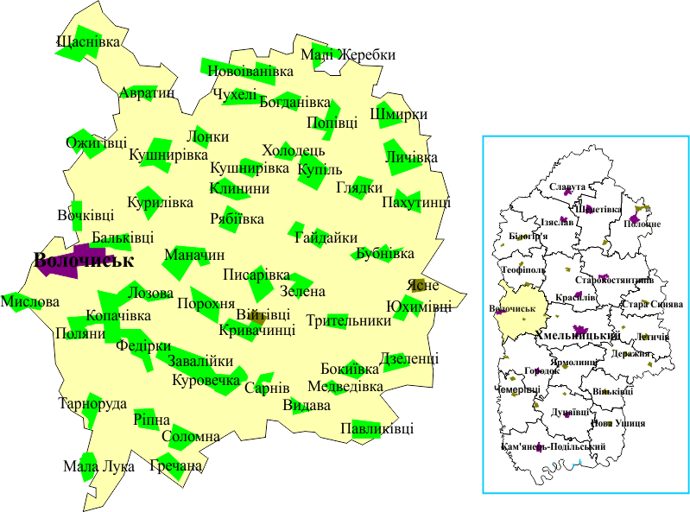
- Мапа Волочиського району
У 2015 році було утворено три територіальні громади в межах нашого району: Волочиську міську, Війтовецьку та Наркевицьку селищні. Неохопленими до території громад залишилося 6 сільських рад: Богданівська, Купільська, Новогреблівська, Поповецька, Соломнянська, Холодецька.
В районі працює 38 загальноосвітніх навчальних закладів та 35 дошкільних навчальних закладів, 2 позашкільних заклади та міжшкільний навчально-виробничий комбінат.
У 2015 році в районі оптимізовано мережу загальноосвітніх навчальних закладів шляхом закриття Видавської ЗОШ та реорганізації Шмирківської та Богданівської ЗОШ І-ІІІ ступенів у заклади І-ІІ ступенів.
- Корисні копалини та підземні мінеральні води Волочиського району
цегельно-черепична сировина | Велико- Бубнівське/ біля с.Бубнівка
цегельно-черепична сировина | Волочиське/поблизу м.Волочиськ
цегельно-черепична сировина | Користівське/біля с.Користова
цегельно-черепична сировина | Краснокутське/поблизу с.Червоний Кут
цегельно-черепична сировина | Кривачинське/ біля с. Кривачинці
цегельно-черепична сировина | Наркевичське/поблизу смт Наркевичі
торф | Збручське/між с.Збручівка та с.Авратин
торф | Проскурівське/між с.Куровечка та с.Сарнів
мінеральні води типу Збручанська | Зайчиківське/біля с.Зайчики поблизу: м.Волочиськ  с.Сарнів, с.Курники

1.6. Коротка характеристика громад – конкурентів
- Порівняння з громадами-конкурентами
Показники | 2014 рік
Показники | Громада  Волочиська ОТГ | Громада - конкурент 1  Війтівецька селищна громада | Громада - конкурент 2  Наркевицька селищна громада | Громада - конкурент 3  Підволочиська селищна громада Тернопільської області
Територія, км² | 490 | 265 | 215 | 350
Населення | 33115 | 7748 | 6603 | 19500
Зайняте населення | 12796 (2012)
Зареєстровані безробітні | 480
Середня заробітна плата | 2542
Одна сильна сторона, що надає перевагу у розвитку | Працюючі підприємства:  машинобудівний завод ПАТ «Мотор Січ»;  ТзОВ «Агробізнес»  ТзОВ «Волочиськ-агро»  ТзОВ «Волочиський цегельник»  Філія цегельний завод м.Волочиськ ТзОВ «Тернопільбуд» | Працюючі підприємства – елеватори:  ТОВ «Волочиськ Агро» і  Агротек ХПП | Працююче підприємство:  ВП «Наркевицький цукровий завод» ТОВ «Волочиськ-Агро» | Природні ресурси:  Кар’єр по видобутку вапняку с. Галущинці

2. Земельні та природні ресурси

2.1. Земельні ресурси і територія громади

Загальна площа Волочиської міської об’єднаної територіальної громади - 48950,06 га.
Структура земельного фонду:
- земель державної та комунальної власності – 15419,40 га;
- земель приватної власності – 28813,38 га;
- земель сільськогосподарського призначення – 40387,18 га;
- земель лісового фонду – 571,7 га;
- земель водного господарства – 1076,96 га;
- Структура власності земельного фонду
- Структура земель за цільовим призначенням

Основну частину земель громади обробляють п’ять агрохолдінгів: ТОВ «Волочиськ – Агро» - 7702,3736 га, ПП «Агрокомпанія 2004» - 6961,2266 га, ТОВ «Енселко- Агро» - 1515,2094 га., ТОВ «Агрофірма «Подільська зернова компанія» -1579,9294, ТОВ «Агро-Юг В» - 1217,2578 га.
- Найбільші орендарі земель

Містобудівні документи
- Наявність містобудівних документів у населених пунктах громади
№  п/п | Назва населеного пункту | Наявність опорного плану | Генеральний план | План зонування | Детальний план | Історико-арітект. опорний план | Примітки
1 | Волочиськ* | 2010 | договір від 2015 р. | договір від 2015 р. | 2013-2014-2015 | договір 2014р.  На стадії висновку від Міністерства культури | на стадії розробки
2 | Користова | 1980, є договір 2015 | 1990 | 1990 | центр. частини села | немає | потребує
3 | Бальківці | є договір 2015 | 1990 | 1990 | центр. частини села | немає | потребує
4 | Копачівка | 1970 | 1970 | немає | немає | немає | потребує
5 | Мислова | немає | немає | немає | немає | немає | потребує
6 | Лозова | немає | немає | немає | немає | немає | потребує
7 | Поляни | 1987 | 1987 | немає | немає | немає | потребує
8 | Канівка | немає | немає | немає | немає | немає | потребує
9 | Петрівка | немає | немає | немає | немає | немає | потребує
10 | Тарноруда | 1967 | 1967 | немає | немає | немає | потребує
11 | Зайчики | 1979 | 1979 | немає | немає | немає | немає
12 | Федірки | 1971 | 1971 | немає | немає | немає | потребує
13 | Мирівка | немає | немає | немає | немає | немає | потребує
14 | Сербинів | немає | немає | немає | немає | немає | потребує
15 | Ріпна | немає | немає | немає | немає | немає | потребує
16 | Гарнишівка | 1982, є договір | 1982 | немає | немає | немає | потребує
17 | Іванівці | є договір | немає | немає | немає | немає | потребує
18 | Вигода | немає | немає | немає | немає | немає | потребує
19 | Маначин | 1983 | 1983 | немає | немає | немає | потребує
20 | Вочківці | немає | немає | немає | немає | немає | потребує
21 | Петрівщина | немає | немає | немає | немає | немає | потребує
22 | Вільшани | немає | немає | немає | немає | немає | потребує
23 | Курилівка | 1968 | 1968 | немає | немає | немає | потребує
24 | Ожигівці | 1968 | 1968 | немає | немає | немає | потребує
25 | Петровське | немає | немає | немає | немає | немає | потребує
26 | Соболівка | немає | немає | немає | немає | немає | потребує
27 | Яхнівці | 1977 | 1977 | немає | немає | немає | потребує
28 | Лонки | немає | немає | немає | немає | немає | потребує
29 | Кушнирівська Слобідка | немає | немає | немає | немає | немає | потребує
30 | Авратин | 1968 | 1968 | немає | немає | немає | потребує
31 | Пальчинці | немає | немає | немає | немає | немає | потребує
32 | Збручівка | немає | немає | немає | немає | немає | потребує
33 | Щаснівка | 1969 | 1969 | немає | дет. план центра села | немає | потребує
34 | Клинини | 1969 | 1969 | немає | немає | немає | потребує
35 | Рябіївка | 1975 | 1975 | немає | немає | немає | потребує
36 | Чухелі | 1974 | 1974 | немає | немає | немає | потребує
37 | Левківці | немає | немає | немає | немає | немає | потребує
38 | Случ | немає | немає | немає | немає | немає | потребує
* Примітка. рішення про межі населеного пункту затверджене Постановою ВРУ від 11.07.1995 р.

2.3. Природні ресурси

Землі водного фонду громади складають 1076,96 га, ставки передано в оренду для розведення риби.

Територія громади мало заліснена 477,67 га, але є сітка лісосмуг 94,03 тис. га та природоохоронні заказники: Маначинський гідрологічний загальнодержавного значення загальною площею 220,64 га, Авратинський, Грабарський, урочище Ожиговецьке, урочище Зайчиківський ліс місцевого значення.

Корисні копалини громади складають: розвідані запаси мінеральної води Збручанського родовища в селі Зайчики та в місті Волочиськ. Розвідана свердловина Зайчиківського родовища «Товтри» має дебет води 288 куб. м на добу (земельна ділянка для видобування мінеральної води – 2,3 га. Розвідані свердловини №16, №20, №21. Ліцензія на право користування надрами ЗАТ «Р.К. Товтри» закінчилася в жовтні 2013 року). Діюча свердловина мінеральної лікувальної води типу «Нафтуся» у Волочиську – 144 куб. м на добу використовується для лікування у санаторії «Райдуга».

Лісовий фонд громади передано в експлуатацію Волочиській філії ДП ХОСЛАП «Хмельницькоблагроліс».

2.4. Кліматичні умови

Клімат на території громади помірно-континентальний з м’якою зимою і досить теплим, вологим літом. Середня температура повітря липня становить + 18,0 ºС, а середня температура січня - 5,5 ºС. Максимальна температура влітку досягає +37 ºС, мінімальна взимку - 32,1 ºС. Середня температура теплого періоду (квітень-вересень) становить +14,5 ºС, холодного (жовтень-березень) - 0,4 ºС.

Найбільш небезпечні пізні весняні приморозки. Вони затримують ріст рослин, знижують врожайність фруктових та ягідних культур, і навіть, можуть призвести до загибелі рослин.

Середня річна кількість опадів становить 679 мм. Найбільше їх випадає в теплий період (квітень-жовтень) – 474 мм, найменше в холодний (листопад - березень) – 195 мм.

Переважаючий напрям вітрів північно-західний.

3. Населення і трудові ресурси

3.1. Чисельність населення і демографічна ситуація
- Чисельність мешканців
№  п/п | Території | 2010 | 2011 | 2012 | 2013 | 2014 | 2015
 | Волочиськ | 19600 | 19723 | 19701 | 19619 | 19516 | 19516
 | Авратин | 556 | 539 | 517 | 515 | 508 | 508
 | Пальчинці | 6 | 6 | 5 | 5 | 6 | 6
 | Збручівка | 42 | 38 | 38 | 37 | 35 | 35
 | Вочківці | 484 | 473 | 471 | 470 | 463 | 471
 | Петрівщина | 48 | 48 | 48 | 55 | 44 | 55
 | Вільшани | 5 | 5 | 5 | 4 | 4 | 6
 | Гарнишівка | 463 | 464 | 469 | 473 | 402 | 449
 | Іванівні | 357 | 366 | 365 | 374 | 307 | 356
 | Вигода | 96 | 92 | 89 | 89 | 87 | 85
 | Зайчики | 193 | 171 | 180 | 180 | 180 | 189
 | Постолівка | 234 | 244 | 220 | 220 | 210 | 212
 | Клинини | 606 | 598 | 594 | 574 | 576 | 546
 | Копачівка | 958 | 909 | 918 | 920 | 719 | 903
 | Лозова | 803 | 776 | 778 | 786 | 644 | 762
 | Мислова | 300 | 315 | 304 | 315 | 292 | 335
 | Користова | 1510 | 1515 | 1561 | 1520 | 1187 | 1715
 | Бальківці | 851 | 855 | 849 | 847 | 683 | 857
 | Курилівка | 599 | 596 | 594 | 591 | 526 | 580
 | Маначин | 748 | 713 | 732 | 728 | 630 | 738
 | Ожигівці | 412 | 412 | 397 | 396 | 330 | 394
 | Петровське | 26 | 25 | 23 | 23 | 30 | 20
 | Соболівка | 54 | 53 | 47 | 44 | 55 | 42
 | Поляни | 829 | 823 | 827 | 820 | 706 | 825
 | Канівка | 226 | 222 | 226 | 217 | 197 | 206
 | Петрівка | 92 | 92 | 94 | 90 | 86 | 80
 | Рябіївка | 331 | 323 | 316 | 313 | 338 | 316
 | Гонорівка | 101 | 98 | 95 | 91 | 118 | 94
 | Тарноруда | 614 | 608 | 609 | 608 | 537 | 596
 | Федірки | 487 | 471 | 459 | 461 | 453 | 457
 | Ріпна | 438 | 433 | 430 | 419 | 394 | 416
 | Мирівка | 388 | 395 | 397 | 395 | 331 | 397
 | Сербинів | 53 | 53 | 52 | 48 | 65 | 43
 | Чухелі | 620 | 613 | 607 | 592 | 541 | 565
 | Случ | 25 | 21 | 23 | 21 | 25 | 20
 | Левківці | 75 | 73 | 76 | 75 | 102 | 72
 | Щаснівка | 766 | 786 | 749 | 735 | 660 | 709
 | Яхнівці | 711 | 693 | 684 | 672 | 683 | 655
 | Лонки | 413 | 390 | 385 | 464 | 395 | 463
 | Кушнірівська Слобідка | 44 | 44 | 44 | 43 | 50 | 40
 | Район | 53655 | 53227 | 52783 | 52307 | 51892
 | Область | 1323763 | 1317008 | 1310801 | 1303829 | 1298079

- Чисельність мешканців

- Природний та міграційний рух населення
Показники | 2010 | 2011 | 2012 | 2013 | 2014 | 2015
Народжені | 233 | 366 | 353 | 389 | 416 | 378
Померлі | 411 | 497 | 548 | 517 | 511 | 534
Природний приріст | -178 | -131 | -195 | -128 | -95 | -156
Прибулі | 198 | 207 | 218 | 209 | 189 | 205
Вибулі | 227 | 235 | 192 | 221 | 222 | 212
Сальдо міграції | -29 | -28 | 26 | -12 | -33 | -7
Загальне збільшення (зменшення) | -207 | -159 | -169 | -140 | -128 | -149

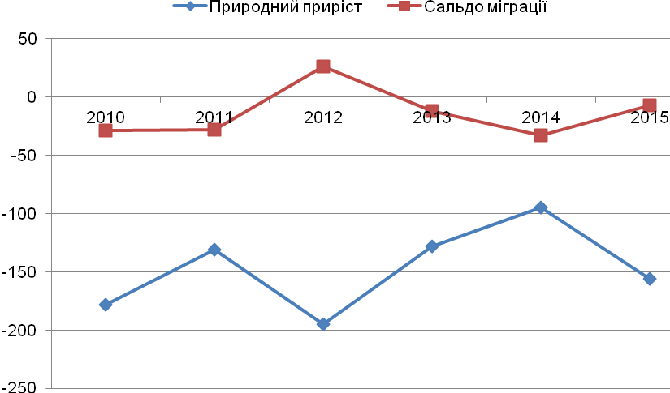
- Природний та міграційний рух населення

- Розподіл населення за віком
Показники | 2010 | 2011 | 2012 | 2013 | 2014 | 2015
Населення у віці:
Молодшому за працездатний | 2574 | 2573 | 2673 | 2648 | 1457 | 2357
Працездатному | 16987 | 17297 | 18399 | 18074 | 15426 | 16447
Старшому за працездатний | 10344 | 10412 | 10617 | 10725 | 10789 | 11185
Діти дошкільного віку | 2007 | 1817 | 1929 | 1841 | 1881 | 1840
Діти шкільного віку | 4390 | 3986 | 2529 | 2669 | 3562 | 3780

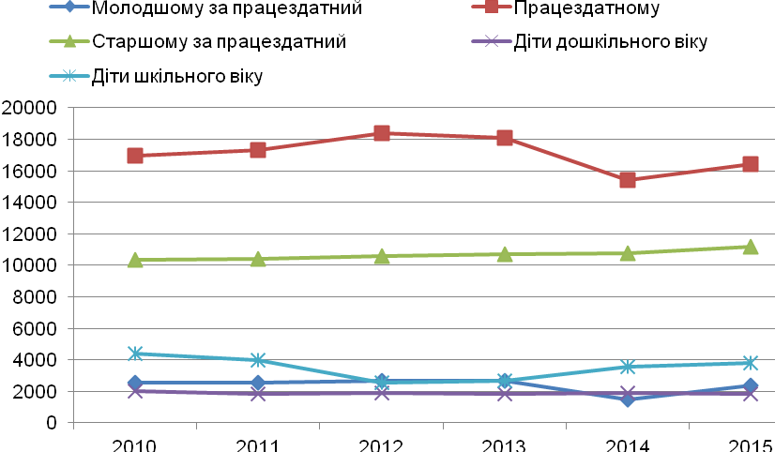
- Розподіл населення за віком

- Розподіл населення за віком у населених пунктах громади станом на 2014 рік
Показники | Волочиськ | Авратин | Пальчинці | Збручівка | Вочківці | Петрівщина | Вільшани | Гарнишівка | Іванівні | Вигода | Зайчики | Постолівка | Клинини | Копачівка | Лозова | Мислова | Користова | Бальківці | Курилівка | Маначин | Ожигівці | Петровське | Соболівка | Поляни | Канівка | Петрівка | Рябіївка | Гонорівка | Тарноруда | Федірки | Ріпна | Мирівка | Сербинів | Чухелі | Случ | Левківці | Щаснівка | Яхнівці | Лонки | Кушнірівська  Слобідка
Населення у віці: | 19516 | 508 | 6 | 35 | 463 | 44 | 4 | 402 | 307 | 87 | 180 | 210 | 576 | 719 | 644 | 292 | 1187 | 683 | 526 | 630 | 330 | 30 | 55 | 706 | 197 | 86 | 338 | 118 | 537 | 453 | 394 | 331 | 65 | 541 | 25 | 102 | 660 | 683 | 395 | 50
Молодшому за працездатний | 627 | 39 | 0 | 0 | 73 | 11 | 0 | 20 | 31 | 9 | 8 | 8 | 17 | 30 | 52 | 8 | 58 | 87 | 15 | 33 | 17 | 1 | 4 | 42 | 11 | 8 | 22 | 8 | 44 | 16 | 16 | 18 | 1 | 25 | 1 | 2 | 18 | 53 | 23 | 1
Працездатному | 9983 | 291 | 6 | 8 | 163 | 8 | 4 | 159 | 74 | 27 | 82 | 112 | 231 | 331 | 260 | 136 | 478 | 241 | 291 | 242 | 187 | 19 | 28 | 169 | 104 | 57 | 169 | 43 | 141 | 190 | 173 | 106 | 25 | 201 | 5 | 53 | 323 | 212 | 99 | 8
Старшому за працездатний | 5606 | 142 | 0 | 27 | 150 | 14 | 0 | 143 | 119 | 31 | 54 | 57 | 259 | 198 | 235 | 114 | 352 | 184 | 129 | 233 | 100 | 9 | 10 | 395 | 74 | 21 | 124 | 58 | 280 | 198 | 155 | 155 | 38 | 230 | 18 | 37 | 216 | 346 | 225 | 40
Діти дошкільного віку | 1007 | 14 | 0 | 0 | 34 | 5 | 0 | 24 | 54 | 16 | 18 | 12 | 23 | 85 | 37 | 11 | 103 | 47 | 38 | 32 | 18 | 1 | 9 | 53 | 7 | 0 | 15 | 3 | 30 | 22 | 20 | 29 | 0 | 31 | 1 | 2 | 32 | 24 | 25 | 0
Діти шкільного віку | 2293 | 22 | 0 | 0 | 43 | 6 | 0 | 56 | 29 | 4 | 18 | 21 | 46 | 75 | 60 | 23 | 196 | 124 | 53 | 90 | 8 | 0 | 4 | 47 | 1 | 0 | 8 | 6 | 42 | 27 | 30 | 23 | 1 | 54 | 0 | 8 | 71 | 48 | 23 | 1

- Розподіл населення за віком станом на 2014 рік
- Розподіл населення за віком у селах чисельністю 500-1200 осіб станом на 2014 рік
- Розподіл населення за віком у селах чисельністю 200-500 осіб станом на 2014 рік
- Розподіл населення за віком у селах чисельністю 4-200 осіб станом на 2014 рік

- Рівні освіти серед населення у віці понад 18 років
Показники | Кількість, осіб | % до загальної кількості населення
Професійно-технічна | 11035 | 33
Базова вища | 5395 | 16
Повна вища | 2902 | 9
Інше | 13783 | 42
*Примітка. Дані 2014 року

3.2. Зайнятість населення та безробіття
- Загальні тенденції зміни зайнятості
Регіони | 2010 | 2011 | 2012 | 2013 | 2014 | 2015
Громада | 11798 | 12802 | 12796 | - | - | -
Район | 14252 | 13024 | 13190 | - | - | -
Область | 283057 | 278834 | 273067 | - | - | -
- Зайнятість за видами діяльності
Галузі та види діяльності | 2014 рік
Сільське господарство, мисливство, лісове та рибне господарство | 1196
Промисловість | 3816
Будівництво | -
Оптова й роздрібна торгівля; торгівля транспортними засобами; послуги з їх ремонту. | -
Готелі та ресторани | -
Транспорт і зв'язок | 51
Фінансова діяльність | -
Операції з нерухомістю, здавання під найом та послуги юридичним особам | -
Державне управління | 109
Освіта | 1243
Охорона здоров’я та соціальна допомога | 790
Колективні, громадські та особисті послуги | 103
Інші види діяльності | 272

- Зайнятість за видами діяльності, осіб

- Рівень зареєстрованого безробіття та навантаження на одну вакансію
Показники | 2014 рік
Показники | Громада | Область
Рівень зареєстрованого безробіття (у відсотках до економічно активного населення працездатного віку) | 3,93 | 9,9
Кількість безробітних на одну вакансію (чисельність зареєстрованих безробітних, поділена на кількість вакантних робочих місць) | 23 | 73

3.3. Доходи населення і заробітна плата
- Середня заробітна плата, грн.
Регіони | 2010 | 2011 | 2012 | 2013 | 2014 | 2015
Громада | 1583 | 1927 | 2203 | 2278 | 2542
Район | 1513 | 1847 | 2123 | 2228 | 2472
Область | 1786 | 2075 | 2425 | 2641 | 2878

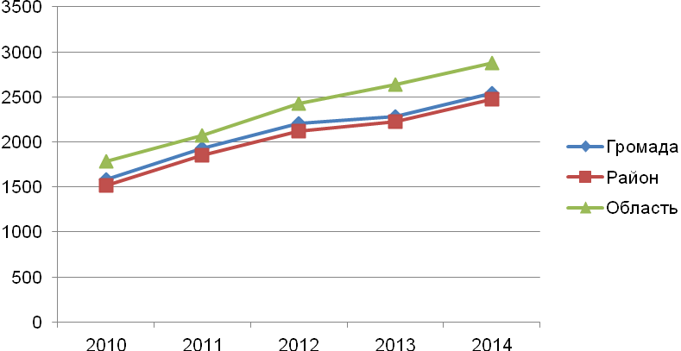
- Середня заробітна плата, грн.

- Середня заробітна плата за видами діяльності, грн.
Галузі та види діяльності | 2014 рік
Сільське господарство, мисливство, лісове та рибне господарство | 3642
Промисловість | 2366
Будівництво | -
Оптова й роздрібна торгівля; торгівля транспортними засобами; послуги з їх ремонту | -
Готелі та ресторани | -
Транспорт і зв'язок | 1734
Фінансова діяльність | -
Операції з нерухомістю, здавання під найом та послуги юридичним особам | -
Державне управління | 2437
Освіта | 2565
Охорона здоров’я та соціальна допомога | 2135
Колективні, громадські та особисті послуги | 2281
Інші види діяльності | 2596
* Відповідно до проведених щомісячних обстежень підприємств, установ, організацій, які у 2014 році були включені до звітних одиниць з питань статистики праці.
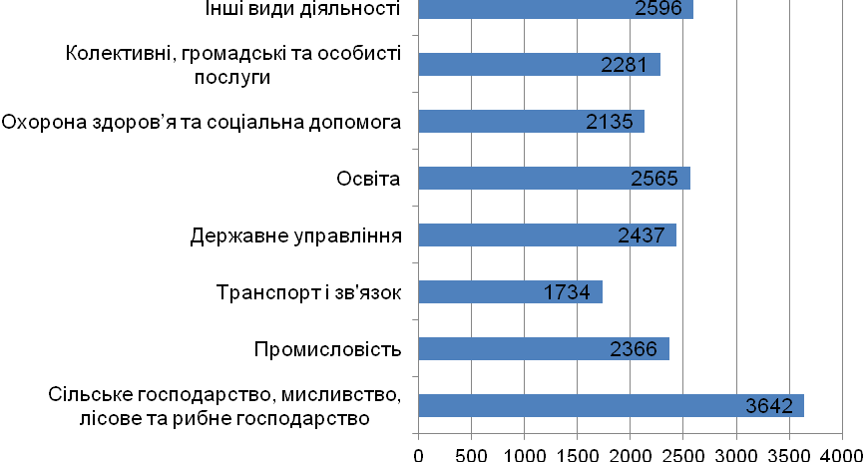
- Середня заробітна плата за видами діяльності, грн.

4. Економіка громади

4.1. Суб’єкти господарської діяльності
- Зареєстровані суб’єкти господарської діяльності
А. Юридичні особи
Показники | 2010 | 2011 | 2012 | 2013 | 2014 | 2015
Усі суб'єкти ЄДРПОУ:
Громада | 453 | 376 | 396 | 405 | 415 | 445
Район | 851 | 861 | 870 | 876 | 880 | 863
з них СПД - юридичні особи *
Громада | 171 | 180 | 192 | 196 | 200 | 209
Район |  | 800 | 811 | 822 | 826 | 812
з них малі підприємства
Громада | 92 | 112 | 156 | 167 | 179 | 180
Район | 108 | 132 | 184 | 197 | 211 | 212
* Усі суб'єкти ЄДРПОУ мінус державні та комунальні організації (установи, заклади), асоціації, корпорації, консорціуми, концерни та інші об’єднання юридичних осіб, філії (інші відокремлені підрозділи), представництва, товарні біржі, кредитні спілки, споживчі товариства, політичні партії, громадські організації, релігійні організації, профспілки та об’єднання профспілок, благодійні організації, об’єднання співвласників багатоквартирних будинків

В. Фізичні особи-підприємці
Регіони | 2010 | 2011 | 2012 | 2013 | 2014 | 2015
Громада | 1660 | 1748 | 1830 | 1936 | 2016 | 2114
Район | 2757 | 2900 | 3000 | 3108 | 3197 | 3308
- Фізичні особи-підприємці

- Зареєстровані суб’єкти господарської діяльності за видами діяльності
Галузі та види діяльності | 2010 | 2011 | 2012 | 2013 | 2014 | 2015
Сільське господарство, мисливство та лісове господарство | 4 | 4 | 4 | 4 | 4 | 4
Рибне господарство | 7 | 7 | 7 | 7 | 7 | 7
Промисловість, у т.ч.:
добувна промисловість
обробна промисловість
виробництво та розподілення електроенергії, газу та води | 3 | 3 | 3 | 3 | 3 | 3
Будівництво | 12 | 15 | 15 | 15 | 18 | 19
Оптова і роздрібна торгівля; торгівля транспортними засобами; послуги з ремонту | 780 | 815 | 859 | 899 | 931 | 970
Готелі та ресторани | 15 | 17 |  | 20 | 22 | 24
Транспорт і зв’язок | 47 | 50 | 51 | 52 | 53 | 57
Фінансова діяльність | 1 | 1 | 1 | 1 | 1 | 1
Операції з нерухомістю, здавання під найм та послуги юридичним особам | 25 | 25 | 26 | 27 | 27 | 30
Освіта | 7 | 7 | 7 | 7 | 7 | 7
Охорона здоров’я та соціальна допомога | 3 | 3 | 3 | 3 | 4 | 7
Колективні, громадські та особисті послуги | 82 | 93 | 96 | 102 | 108 | 114
Інші види економічної діяльності | 711 | 636 | 666 | 696 | 716 | 737

- Зареєстровані суб’єкти господарської діяльності за видами діяльності

4.2. Структура економіки та розвиток головних секторів
- Обсяг продукції та послуг за видами діяльності в порівняних цінах, тис. грн.
Галузі та види діяльності | 2010 | 2011 | 2012 | 2013 | 2014 | 2015
Сільське господарство, мисливство, лісове господарство та рибне господарство | 429660,0 | 443600,0 | 522000,0 | 523000,0 | 663000,0 | 562800,0
Обробна промисловість | 330923,0 | 514384,8 | 525524,4 | 518018,1 | 620207,1 | 1469637,4
Будівництво | 3304 | 3498 | 25311 | 48417 | 3946 | 29756
Оптова і роздрібна торгівля; торгівля транспортними засобами; послуги з ремонту | 66500,0 | 79500,0 | 94600,0 | 120300,0 | 151400,0 | 166800,0
Готелі та ресторани | 7447,5 | 9797,6 | 9499,7 | 9367,3 | 9668,5 | 9813,5
- Обсяг продукції та послуг за видами діяльності в порівняних цінах

- Найбільші роботодавці
Підприємство, організація, установа | Вид діяльності (основний) | Чисельність працівників у 2015 р.
ВП ВМЗ ПАТ «Мотор Січ» | Виробництво деталей до авіаційних двигунів та товарів народного споживання | 2224
ТзОВ «Агробізнес» | Виробництво хлібобулочних виробів | 1131
ТзОВ «Волочиськ-агро» | Виробництво рослинницької і тваринницької продукції,  Виробництво цукру | 1094
ТзОВ «Волочиський цегельник» | Виробництво цегли керамічної | 90
Філія цегельний завод м.Волочиськ ТзОВ «Тернопільбуд» | Виробництво цегли керамічної | 101
ТОВ «Птахофпбрика Волочиська» | Розведення птиці | 44
ТОВ «Автотранспортне підприємство «Престиж» | Пасажирські перевезення | 38
Відокремлений підрозділ санаторій «Райдуга» ПАТ «Мотор Січ» |  | 62
Волочиський районний центр первинної медико-санітарної допомоги | Охорона здоров’я | 115
Відділ освіти, молоді та спорту Волочиської міської ради Волочиської об’єднаної територіальної громади | Дошкільна та шкільна освіта | 1043
ДНЗ «Волочиський промислово-аграрний професійний ліцей» | Загальна середня освіта, професійно-технічна освіта | 88

4.3. Розвиток малого і середнього бізнесу
- Показники роботи малого бізнесу
Показники | 2010 | 2011 | 2012 | 2013 | 2014 | 2015
Кількість малих підприємств на 10 000 населення
Громада | 13 | 16 | 22 | 24 | 26 | 27
Район | 20 | 25 | 34 | 37 | 40
Область | 37 | 44 | 47 | 50 | 50
Середньорічна кількість найманих працівників, чол.
Громада | 588 | 623 | 556 | 637 | 602 | 715
Район | 905 | 959 | 855 | 981 | 927
Область | 42021 | 42550 | 40503 | 39087 | 36767
Обсяг реалізованої продукції (робіт, послуг) малих підприємств, млн. грн.
Громада | 83,6 | 103,6 | 202,1 | 213,7 | 278,5 | 288,2
Район | 128,7 | 159,5 | 310,9 | 328,8 | 428,5
Область | 5849,2 | 7846,2 | 8472,7 | 9169,8 | 11354,5
Питома вага продукції малих підприємств в загальному обсязі реалізованої продукції (робіт, послуг), %
Громада | 15,7 | 13.9 | 18,2 | 17,5 | 17,5 | 18,2
Район | 19,6 | 17,4 | 22,7 | 21,9 | 21,9 | 22,6
Область | 26,4 | 27,3 | 25,8 | 26,3 | 26,8
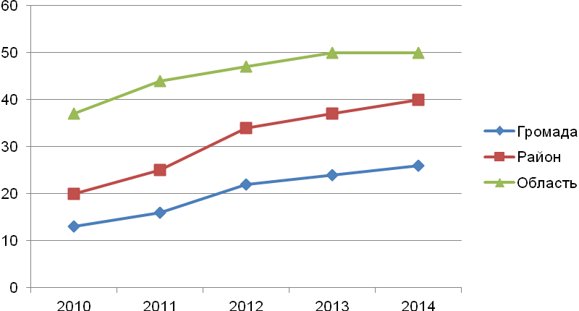
- Кількість малих підприємств на 10 000 населення
- Питома вага продукції малих підприємств в загальному обсязі реалізованої продукції

4.4. Зовнішньоекономічна діяльність
- Обсяги експорту - імпорту товарів та послуг 2014 р.
Регіони | Експорт |  |  | Імпорт
Регіони | Кількість підприємств | Вартість, тис. дол. США | Відсотків до загального обсягу | Кількість підприємств | Вартість, тис. дол. США | Відсотків до загального обсягу
 | Товари
Область | 286 | 506309,1 |  | 367 | 346950,3
Район | 5 | 11628,6 | 2,3 | 11 | 7509,4 | 2,2
Громада | 5 | 11628,6 | 2,3 | 11 | 7509,4 | 2,2
 | Послуги
Громада | - | - | - | - | - | -

Інформація про товарну та географічну структуру експорту/імпорту є конфіденційною.

4.5. Інвестиційна діяльність

- Наявні на території громади ВІЛЬНІ земельні ділянки, призначені для ведення господарської діяльності (крім с/г призначення)
Адреса, стислий опис, призначення | Власник (власники – із зазначенням частки) | Площа, кв. м
Немає | немає | немає

5. Фінансовий стан та бюджет громади

5.1 Бюджет громади
- Доходи бюджету, млн. грн.
Показники | 2012 (сумарно) | 2013 (сумарно) | 2014 (сумарно) | 2015 (сумарно) | 2016 (прогноз)
Прибутковий податок з громадян/ Податок з доходів фізичних осіб | 8,827 | 9,343 | 10,138 | 0 | 27,7
Єдиний податок (крім с/г виробників) | 2,533 | 3,259 | 3,477 | 4,124 | 4,122
Єдиний податок від с/г виробників | 0,198 | 0,218 | 0,219 | 3,953 | 3,386
Доходи від відчуження нерухомості та землі | 0 | 1,228 | 0,693 | 0,078 | 0,1
Податок на прибуток підприємств комунальної власності | 0,077 | 0,141 | 0,024 | 0,261 | 0,231
Плата за землю | 4,297 | 4,602 | 5,152 | 6,521 | 6,07
Податок на нерухомість | 0 | 0,006 | 0,017 | 0,751 | 0,861
Акцизний збір | - | - | - | 4,611 | 4,486
Інші місцеві податки та збори | 0,334 | 0,342 | 0,365 | 0,234 | 0,251
Податкові надходження разом | 16,844 | 18,374 | 19,771 | 20,637 | 47,209
Дохід від оренди комунального майна | 0 | 0 | 0 | 0 | 0
Інше | 0,625 | 1,410 | 0,889 | 1,121 | 2,858
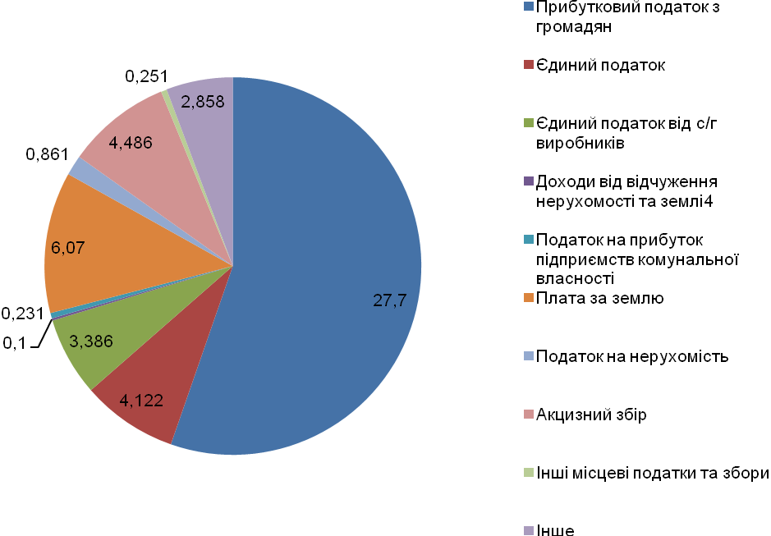
- Прогноз доходів бюджету на 2016 рік, млн. грн.

- Динаміка доходів бюджету, млн. грн.

- Доходи бюджету на одного мешканця
Регіони | Податок на доходи фізичних осіб | Єдиний податок | Місцеві податки та збори | Плата (податок) за землю | Податкові надходження разом | Дохід від оренди комунального майна
2011 р. | 226,6 | 76,5 | 10,09 | 129,8 | 18,9 | 14,7
2014 р. | 306,2 | 6,6 | 11,05 | 155,6 | 26,9 | 15,9
- Доходи бюджету на одного мешканця в 2011 та 2014 рр., грн.
- Структура видатків бюджету громади в 2016 році (прогноз), млн. грн.
Статті видатків | 2016 (прогноз)
Органи місцевого самоврядування | 6558,5
Освіта | 56849,5
Культура | 9997,3
Соціальний захист | 3862,9
Фізична культура і спорт | 1160,0
Транспорт і дорожнє господарство | 670,0
Житлово-комунальне господарство | 5575,2
- Структура видатків бюджету 2016 р. (прогноз), млн. грн.

- Найбільші платники податків
№ п/п | Назва | Сплачено ПДФО | Акциз | Плата за землю | Податок на нерухомість
 | ВП ВМЗ ПАТ «Мотор Січ» | 1440,0 |  |  | 174,0
 | ТзОВ «Агробізнес» | 695,3 |  | 457,2
 | ПАТ «Хмельницькобленерго» | 232,1
 | Аграрна компанія 2004 | 506,0
 | ПП Сікора О.Ф. |  | 480,0
 | Маркетінг плюс АЗС -23 |  | 618,0
 | Авіас АЗС |  | 272,4
 | ОККО - нафтопродукт |  | 555,6
 | ТОВ «Поділля нафтозбут» |  | 234,0
 | Маргаліт АЗС - 48 |  | 255,6
 | Атлас система АЗС - 48 |  | 302,4
 | ТзОВ «Славпродукт» |  |  | 131,7
 | Філія Волочиський сирзавд «Прометей» |  |  | 20,4
 | ТОВ «Волочиськ- агро» |  |  | 1772,6
 | ЗАТ Волочиський завод харчових концентратів |  |  | 25,2
 | ТОВ «Ріелтер 7 К» |  |  | 56,4
 | ТОВ Тернопільбуд«» |  |  | 141,6
 | МКП «Будсервіс» |  |  | 25,2
 | ТОВ «Сігма Девелопмент Груп» |  |  | 27,6
 | ТОВ «ТАД-ТРАНС» |  |  | 56,4
 | ПП Вишинський В.Л. |  |  | 49,2

- Перелік та вартість реалізованих проектів за кошти державної субвенції на соціально-економічний розвиток регіонів чи Державного фонду регіонального розвитку
№ п/п | Назва | Рік | Сума | Коментар (що досягнуто завдяки проекту)
 | Будівництво модульної котельні м. Волочиськ, вул. Пушкіна 14 | 2015 | 1976,4 тис. грн. | підвищення ефективності теплопостачання,  економія енергоресурсів

- Перелік та вартість реалізованих проектів за кошти міжнародної технічної допомоги
Назва донора та назва проекту | Рік | Сума
ЄС/ПРООН «Місцевий розвиток, орієнтований на громаду»:
- Енергозберігаючі заходи в Маначинській загальноосвітній школі 1-3 ступенів шляхом проведення капітального ремонту (заміна вікон, даху, ремонт опалення) | 2011 | 79390 грн.  (10 тис. дол США)
- Енергозберігаючі заходи в дитячому садочку с.Курилівка шляхом проведення капітального ремонту (утеплення фасаду, заміна вікон, ремонт опалення) | 2011 | 79390 грн.  (10 тис. дол. США)
- Енергозберігаючі заходи В ЗОШ 1-2 ступенів по вул. Першотравнева, 19 в с. Лозова Волочиського району Хмельницької області | 2015 | 123950 грн.  (5 тис. дол. США)
- Реконструкція вуличного освітлення з використанням світильників із світлодіодними лампами в с. Яхнівці Волочиського району Хмельницької області | 2015 | 185925грн. (7,5 тис. дол. США)

- Плановані перспективні проекти на найближчий період
Проект, орієнтовний термін виконання | Кошторисна вартість, млн. грн. | Джерело фінансування
Реконструкція очисних споруд по вул. Копачівська,6 в м.Волочиську  (2016-2018) | 25,0 | міський бюджет, інші джерела
Заміна ділянки водогону по вул. Запорізька 1 (2017-2019) | 3,4
Будівництво водогону до мікрорайону Волочиськ-1 (2017) | 0,687 | міський бюджет, інші джерела
Улаштування котелень з ТП котлами по вул. Музейна, 40  Улаштування котелень з ТП котлами по вул. Пушкіна, 7а (2016-2017) | 1,5  2 | міський бюджет, інші джерела
Енергозберігаючі заходи В ЗОШ 1-2 ступенів по вул. Першотравнева, 19 в с. Лозова Волочиського району Хмельницької області (2015-2016) | 0,286 грн. | міський бюджет, інші джерела, інвестиційні кошти
Реконструкція вуличного освітлення з використанням світильників із світлодіодними лампами в с.Яхнівці Волочиського району Хмельницької області (2015-2016) | 0,320 грн. | міський бюджет, інші джерела, інвестиційні кошти

6. Фінансова інфраструктура та мережа підтримки бізнесу
На території громади Бізнес-центрів, Бізнес інкубаторів, консультаційних центрів, агенцій місцевого розвитку немає.
Фінансова інфраструктура громади представлена такими банківськими установами: ПАТ КБ «Приватбанк» (1 відділення), Волочиське відділення АТ «Райфайзен банк «Аваль» (1 відділення), ТВБВ № 10022/074 філії – Хмельницького обласного управління АТ «Ощадбанк» (1 відділення), Волочиського відділення ПАТ «А-Банк» (1 відділення).

7. Транспортна інфраструктура і зв’язок
Транспортна мережа; розвиток мережі зв’язку, наявність та якість доступу до Інтернет.
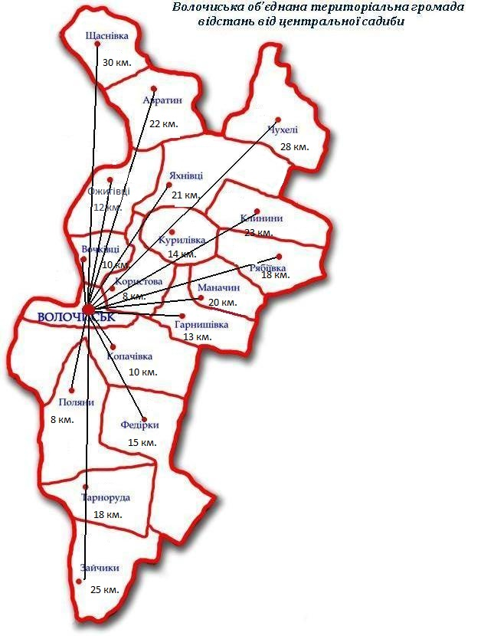 | 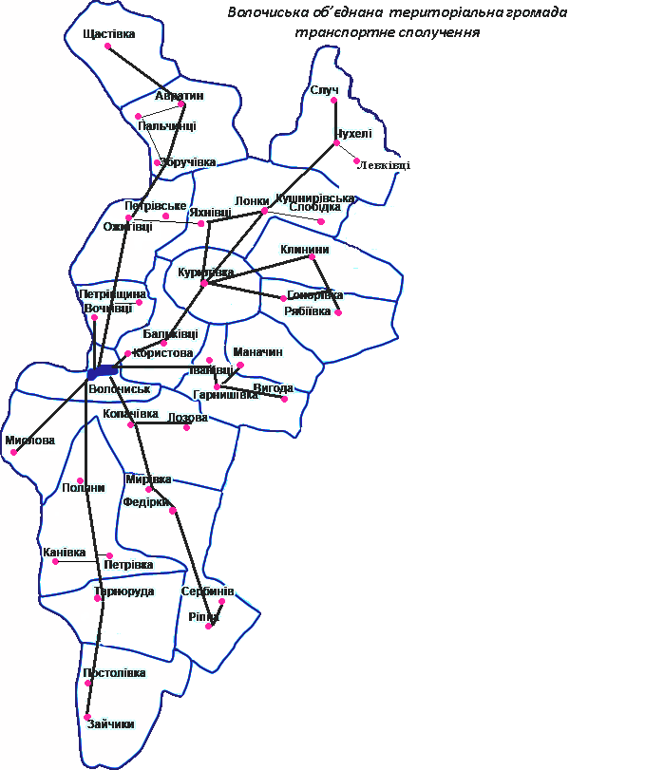
- Відстань від адміністративного центру до населених пунктів громади | - Транспортне сполучення в межах громади
- Відстань від адміністративного центру до населених пунктів громади
№ п/п | Населені пункти | Відстань в км |  | № п/п | Населені пункти | Відстань в км
 | Авратин | 22 |  |  | Мирівка | 12
 | Бальківці | 10 |  |  | Мислова | 9
 | Вигода | 18 |  |  | Ожигівці | 12
 | Вільшани | 13 |  |  | Пальчинці | 28
 | Вочківці | 10 |  |  | Петрівка | 16
 | Гарнишівка | 13 |  |  | Петрівське | 15
 | Гонорівка | 16 |  |  | Петрівщина | 19
 | Зайчики | 25 |  |  | Поляни | 8
 | Збручівка | 18 |  |  | Постолівка | 21
 | Іванівці | 11 |  |  | Ріпна | 22
 | Канівка | 15 |  |  | Рябіївка | 18
 | Клинини | 23 |  |  | Сербинів | 24
 | Копачівка | 10 |  |  | Случ | 30
 | Користова | 8 |  |  | Соболівка | 10
 | Курилівка | 14 |  |  | Тарноруда | 18
 | Кушнірівська Слобідка | 25 |  |  | Федірки | 15
 | Левківці | 32 |  |  | Чухелі | 28
 | Лозова | 9 |  |  | Щаснівка | 30
 | Лонки | 23 |  |  | Яхнівці | 21
 | Маначин | 20

Транспортні комунікації

Залізнична мережа
Зовнішній і внутрішній транспортні зв’язки здійснюються залізничним (протяжність 12 км) та автомобільним транспортом. Залізнична магістраль Тернопіль – Волочиськ - Хмельницький пересікає із заходу на схід, адміністративно належить до Південно-Західної залізниці. Залізничні колії та станції обслуговує Жмеринська дирекція залізничних перевезень.

По території громади проходить нафтопровід «Дружба» протяжністю 21 км та газопровід високого тиску Торжок – Долина протяжністю – 24 км.

Автомобільні шляхи
Громадський транспорт на сьогодні має провідне становище в розвитку громади. Його розглядають як соціальну функцію, що здійснює досить регулярне та надійне обслуговування населення при відносно низьких витратах.
Міський транспорт забезпечує:
- перевезення пасажирів;
- сполучення між усіма районами міста, налагодження ефективної системи комунікацій;
- доставку товарів до споживачів;
- доступ до віддалених окраїн.
Сучасними цілями громадського транспорту є виконання соціальних обов’язків щодо тих верств населення, які не мають індивідуальних автомобілів;
Слід звернути увагу на те, що формування якісно нових транспортних систем має здійснюватись для розвитку та процвітання громади, а не лише для виконання соціальної функції.
Захід – схід: М–12 Стрий – Тернопіль – Кіровоград – Знам’янка межа Тернопільської області – Волочиськ – Хмельницький. Пасажирські перевезення в районі здійснює 2 автотранспортні підприємства та 1 приватний перевізник. Рівень охоплення району автобусним сполученням складає 100 %:
- усі центральні садиби ОТГ охоплені дорогами з твердим покриттям з центральною садибою ( м. Волочиськ);
- усі сільські населені пункти охоплені дорогами з твердим покриттям із центральними садибами;
- усі населені пункти ОТГ доступні до внутрішньо регіональної системи доріг.
Система доріг усередині ОТГ є достатньо збалансованою і такою, що може забезпечити доступність усіх територій та населених пунктів. Усі потенційні центри економічного зростання сполучені автошляхами з твердим покриттям з містом. Проте стан доріг в цілому незадовільний.
Транспортна мережа району – 55 маршрутів по району, з них міських – 4, міжміських – 19, міжобласних – 5.

Мережа доріг місцевого значення, загального користування на території громади складає 180,68 км, з яких:
- територіальні – 30,3 км;
- обласні – 116,88 км;
- районні –33,5 км.

Розподіл автомобільних доріг по типах покриття:
- асфальтобетонні – 44,2 км;
- чорнощебеневе покриття – 52,78 км;
- білощебеневе покриття – 42,1 км;
- бруківка - 33,6 км;
- ґрунтові – 8 км.

Розподіл автомобільних доріг за категоріями:
- ІІ- ї категорії –14;
- ІІІ- ї категорії -16,3;
- ІV категорії – 150,38 км.

Перспективи розвитку дорожньої інфраструктури Волочиської ОТГ
Сучасний стан існуючої придорожньої інфраструктури на автомобільних дорогах загального користування у Волочиській ОТГ не забезпечує в повній мірі безпечні, економічні та комфортні умови дорожнього руху.

Відсутні комплекси дорожнього та туристичного сервісу з необхідним асортиментом послуг - у більшості випадків це об’єкти, що надають окремі види послуг (заправка автомобілів пальним, мийка машин, проживання, харчування та інше); недостатнє інформаційне забезпечення про місце розташування таких об’єктів.

Вздовж автомобільних доріг загального користування, Волочиської ОТГ, функціонує 37 об'єктів дорожнього сервісу, у тому числі: 6 од. - АЗС, 5 од. - СТО, 2- пункти проживання, 6- пунктів харчування, 18 од. - магазинів з торгівлі промисловими та продовольчими товарами та не має стоянки для автомобільного транспорту, що за загальною їх кількістю не відповідає міжнародним вимогам.
Зваженого, системного підходу до їх облаштування практично не існує. Водночас ті різноманітні об’єкти придорожньої інфраструктури, які є, у більшості не відповідають сучасним міжнародним вимогам щодо пристосованості до туристичного відвідування.
Переважна частина технічних засобів керування дорожнім рухом потребує заміни. Необхідне дублювання дорожніх знаків англійською мовою.
Недостатній рівень інформування учасників дорожнього руху про місце розташування об'єктів придорожньої та туристичної інфраструктури, режим, маршрут і напрямок руху, погодні умови, стан аварійності; проблемним питанням є забезпечення екстреним зв'язком учасників дорожнього руху з органами внутрішніх справ, медичними закладами та аварійними службами.
Більша частина об’єктів придорожньої та туристичної інфраструктури Волочиського району не відповідають вимогам міжнародних норм та стандартів.
Дороги районного значення, з твердим покриттям, знаходяться у досить негативному стані, роками не ремонтовані, з великими та глибокими вибоїнами, що ускладнює рух автомобільного транспорту.
Більша частина об’єктів придорожньої та туристичної інфраструктури Волочиського району не відповідають вимогам міжнародних норм та стандартів. Особливу увагу варто звернути на формування придорожніх зелених насаджень, а також на реконструкцію місцевої мережі дорожніх ландшафтів та покращення стану навколишнього середовища дорожніх ландшафтів.
Наявність паралельних до головних державного значення доріг місцевого значення з твердим покриттям дає змогу оптимізувати маршрути транзитного транспорту і може забезпечити транспортну доступність більшості території громади, що сприятиме вирівнюванню економічного розвитку всіх населених пунктів.
Мобільність стосується як життя суспільства, так і економіки. Формування ефективної транспортної системи – один з ключових компонентів підвищення стандартів якості життя, оскільки вона підвищує доступність будь-яких об’єктів на території міста і розширює можливості взаємодії та спілкування людей. Тим самим підвищення мобільності сприятиме зростанню економічного потенціалу міста та створенню нових робочих місць. Дуже важливо також, щоб волочиська ОТГ в аспекті мобільності підтримувала свою конкурентоспроможність як сучасного регіонального центру.
Саме забезпечення високої мобільності має бути ключовим моментом у вдосконаленні транспортної системи. Доступ до соціальних структур та усіх життєво необхідних процесів для усіх мешканців громади має важливе значення для забезпечення можливостей обміну новою інформацією. Мобільність усіх категорій мешканців є фактором зниження соціального розшарування і недопущення соціальної ізоляції. Тому мобільність є суттєвим компонентом розвитку соціальної взаємодії в громаді і збільшення соціального капіталу.

Перспективи:
- Розробка транспортної стратегії. В перспективі мають бути сформовані конкретні інноваційні заходи, спрямовані на поліпшення роботи та розвитку транспорту громади.
- Вдосконалення мережі доріг. Подальша реконструкція, будівництво і підтримка в належному стані міських доріг.
- Організація дорожнього руху. Концепція оптимізації дорожнього руху має першочергово враховувати аспекти безпеки та надійності роботи транспортної системи. Слід модернізувати сучасну систему паркування в громадських місцях.
- Умови для пішоходів. У місті має бути створена безперервна мережа пішохідних зон, здійснюватиметься покращення їх якості, забезпечуватимуться можливості для безпечного та безперешкодного пересування пішоходів на всій території міста.

Інфраструктура зв’язку
Телекомунікаційні системи
Телекомунікаційна мережа (кабельна) в ОТГ становить – 8670 абонентів, в тому числі 7912 абонентів населення.
Телекомунікаційна мережа (бездротова) – 26800 абонентів мобільного зв’язку.
Кількість підключень до Інтернету – 2422 абоненти, в тому числі 2034 в населення абонентів мережі Інтернет, що є досить низьким показником, а отже, стримувальним фактором розвитку освіти, науки, управління. Представлення області в Інтернеті досить незначне.
Планується, що старости громади зможуть надавати практично всі послуги населенню громади. Щоб не було необхідності долати значну відстань до Волочиська, то відповідно до принципу електронного врядування, кожний громадянин зможе отримати будь-яку довідку чи послугу через електронний режим в мережі Інтернет. Громаді будуть допомагати або ж термінали, або послуги бібліотек, або ж населення повинно самостійно навчатися основам роботи з комп’ютером та мережею Інтернет для полегшення свого життя. Комп’ютери для вільного доступу до Інтернету будуть розташовані в бібліотеках. Завдяки інформаційним технологіям, бібліотеки долатимуть цифрову нерівність в умовах, коли лише приблизно 35% домогосподарств мають широкосмуговий доступ до мережі Інтернет.

8. Інфраструктура торгівлі та послуг

8.1. Мережа закладів торгівлі та громадського харчування
- Мережа закладів торгівлі та громадського харчування Волочиської об’єднаної територіальної громади
Продовольчі магазини |  | Непродовольчі магазини |  | Заклади громадського харчування
Кількість магазинів, од. | Торговельна площа,м. кв. | Кількість магазинів, од. | Торговельна площа, м. кв. | Кількість закладів | Кількість посадочних місць
139 | 7184 | 106 | 3741 | 38 | 1694

8.2. Мережа закладів побутового обслуговування
Мережа закладів побутового обслуговування Волочиської об’єднаної територіальної громади:
- пошив та ремонт одягу – 12;
- ремонт взуття – 3;
- ремонт побутової техніки – 5;
- перукарські послуги – 8;
- манікюрні послуги – 5.

8.3. Туристична інфраструктура
Перелік існуючих та потенційних туристичних об’єктів
- Санаторій «Райдуга» ПАТ «Мотор-Січ» (м. Волочиськ, вул. Запорізька, 11).
За замовленням ВАТ «Мотор Січ» в живописній околиці північно-західної частини м. Волочиськ на території лісопарку була пробурена свердловина мінеральної води «Кришталева криниця» глибиною 230 м, потужністю 144 м³ в добу та терміном експлуатації 50 років.
Санаторій «Райдуга» відкрито в грудні 2002 року. Розрахований на 100 місць. Неповторний ансамбль для відпочинку створюють дендропарк площею 5 га, озеро площею біля 80 га і річка Збруч. Санаторій розташований на території колишнього поміщицького маєтку родин Мошинських та Ледоховських XVIII – поч. XX ст. (збережено окремі споруди, оборонну стіну та частину пейзажного парку). На території дендропарку обладнані спортивні майданчики, теренкурні доріжки. В літній період на озері працює човнова станція, можна займатися рибним ловом, в зимовий період проводяться санні і лижні прогулянки, заняття в спортзалі.
В житловому корпусі до послуг відпочиваючих одно- і двомісні, одно- і двокімнатні номери. Кожний номер облаштований всім необхідним для повноцінного відпочинку (телевізор, холодильник, індивідуальний санвузол, душова кабіна, цілодобове забезпечення гарячою і холодною водою), працює бібліотека, більярд, проводяться вечори відпочинку.
Усі номери санаторію забезпеченні телевізором з дистанційним управлінням, туалетним столиком, кріслами, ліжком, шафою, холодильником, напувалкою для мінеральної води, набором посуду, окремим санвузлом.
Санаторій «Райдуга» - бальнеологічний. Спеціалізація закладу: лікування хвороб органів травлення, сечостатевої системи, нирок, урологічні. Основним чинником лікування в санаторії є мінеральна вода “Кришталева криниця”. При проведенні курсу лікування мінеральною водою підвищується ефективність проведеної комплексної терапії. Поліпшується загальний стан здоров'я, відновлюється функціональний стан органів травлення, підвищується імунологічна реактивність організму, що перешкоджає хронізації патологічних процесів. Сучасні методики лікування курортною бальнеотерапією в поєднанні з новітніми технологіями допоможуть позбутися багатьох проблем із здоров'ям. Успішно проведене спеціалізоване лікування закріплюється у санаторно-курортному закладі використовуючи такі чинники як санаторний режим, клімат, дієта, мінеральна вода, пелоїди (грязі), озокерит, фізіотерапія.
Контактна інформація:
Тел. моб. (067) 777-90-31, Тел. стац. (03845) 3-63-97, (03845) 4-01-01
Ел. адреса: san-raduga@mail.ru
Інтернет-сайт: www.raduga.volochisk.info
- Волочиське КП Готель «Дружба» (м. Волочиськ, вул. Незалежності,7). Готель розраховано на 45 місць. Спроможний приймати гостьові та туристичні групи.
- Туристична агенція «Еврика-тур» (ПП Сікула Н.М.; м. Волочиськ, вул. Незалежності, 74А) – внутрішній та міжнародний туризм (Болгарія, Туреччина, Єгипет, Греція, Туніс).
- Туристичний центр «ЛЛЛ-тур» (ПП Мартинюк О.В., м. Волочиськ, пл. Центральна, 3) - внутрішній та міжнародний туризм (Болгарія, Туреччина, Єгипет,Чехія, Польща).
- Волочиський історико-етнографічний музей (м. Волочиськ, вул. Музейна, 19). Тел. 3-57-98. Графік роботи: понед. – п’ятн., з 9.00 до 17.00 год. Вихідні: субота, неділя. E-mail: volochisk-museum@bigmir.net
Експозиція представляє історію краю від найдавніших часів до сьогодення (розділи «Найдавніше минуле краю», «Волочиськ у кінці XVIII – XIX ст.», «Волочиськ прикордонний», «Перша світова і Громадянська війна», «Репресії 30-50 років», «Голодомор 1932-1933 рр.», «Волочищина у Другій світовій війні», «Запам’ятаймо їх живими» – на афганську тематику, «Творці історії краю», «Меценатство», «Волочиський район в 50-80 роках», виставковий зал). Музей розташований в будинку кінця XIX ст. (колишній школі дітей залізничників; за деякими даними збудована у 1897 році).
- Музей Бойової Слави Великої Вітчизняної війни ПАТ «Мотор-Січ».
Унікальний музей Бойової Слави відкрито за ініціативи голови правління ПАТ «Мотор-Січ» (м.Запоріжжя), Героя України В.О. Богуслаєва 23 серпня 2012 року у парковій рекреаційній зоні, на березі міського озера, поруч із територією санаторію «Райдуга». Музей збудований на базі збереженого оборонного укріплення ДВТ (рос. ДОТ – «долговременная огневая точка»). Споруда належала до 13-го Проскурівського укріпленого району т.зв. «лінії Сталіна» на старому радянському кордоні по річці Збруч.
ДВТ збудовано у 1937-1939 роках. По суті це – двоярусний кулеметний напівкапонір. Реконструйовано у первісному вигляді сім казематних приміщень.
На території музею, окрім експозиції в укріпленні, розташовано окоп та командирську землянку, стилізований прикордонний стовп, карту укріп району.
Виставка військової техніки просто неба представляє зразки артилерії, вантажних автомобілів, польової кухні Великої Вітчизняної війни та післявоєнного часу. Серед іншого тут можна побачити легендарну БМ-13 «Катюшу», дивізіонну гармату ЗІС-3, гвардійський міномет, танки Т-34 та Т-55 тощо.
Зал в адміністративному приміщенні містить експозицію радянської та німецької зброї, військового одягу, бойових нагород, фронтових листів, фотографій Героїв Радянського Союзу.
- Історичне село Тарноруда.
Розташоване на півдні території Волочиської ОТГ (20 км від м. Волочиськ). Є осередком історико-пізнавального та паломницького туризму. У населеному пункті розташовано бл. 20 будівель XVIII – поч. XX ст. (костели Матері Божої Святого Скапулярія 1754 року, св. Станіслава 1840 року, маєток поміщиків Мордвінових та присадибні споруди, братська могила радянських воїнів тощо), старовинні католицький, православний та єврейський некрополі. До села веде реконструйована автомобільна дорога з твердим покриттям.
- Рекреаційна зона в селі Зайчики.
Розташоване на півдні території Волочиської ОТГ (30 км від м.Волочиськ). Місце сприятливе для екологічного, пішохідного та спортивного туризму. Наявність діючих скважин мінеральних вод типу «Нафтуся» і бромних хлоридно-натрієвих вод високої мінералізації із Збручанського родовища, близькість річки Збруч та лісового масиву. Експлуатаційні запаси мінеральних вод затверджені Укр. ТКЗ в кількості: типу «Нафтуся» - 288 м3/добу, бромної води високої мінералізації - 100 м³/добу.
- Можливості для розміщення гостей у готелях, санаторіях
Заклад | Кількість ліжок | Річна заповнюваність, %
Відокремлений підрозділ санаторій «Райдуга» ПАТ «Мотор Січ» | 100 | 65
КП готель «Дружба» | 45 | 31

9. Житлово-комунальна та енергетична інфраструктура

9.1. Житловий фонд
- Стан житлового фонду
Показники | 2013 | 2014
Заселені будинки разом | 8720 | 8740
у тому числі:- індивідуальні будинки | 8573 | 8593
Житловий фонд, тис. кв. м загальної площі | 855,2 | 871,1
% помешкань, підключених до комунального водопостачання | 58 | 60
% помешкань, підключених до комунального газопостачання | 98 | 98
% помешкань, підключених до комунальної системи каналізації | 22 | 24
% помешкань, підключених до центрального опалення | 40 | 40
Помешкання – квартира або індивідуальний будинок.
- Введення нового житла
Показники | 2010 | 2011 | 2012 | 2013 | 2014
Новозбудовані житлові будинки разом | 12 | 12 | 16 | 13 | 16
у тому числі індивідуальні будинки | 11 | 12 | 15 | 13 | 15
Середній розмір нового помешкання, м² | 130.07 | 137.3 | 149.2 | 151 | 197.8
- Забезпеченість житлом
Показники | 2010 | 2011 | 2012 | 2013 | 2014
Загальна площа житла в місті, 1000 м² | 440,7 | 444,8 | 445,2 | 446,4 | 447,6
Забезпеченість житлом 1 кв. м на особу по громаді | 25.8 | 26.1 | 26.1 | 25.8 | 26.3
Забезпеченість житлом 1 кв. м на особу по області | 25,0 | 25,3 | 25,6 | 25,7 | 26,0
Забезпеченість житлом 1 кв. м на особу по Україні | 23,3 | 23,5 | 23,7
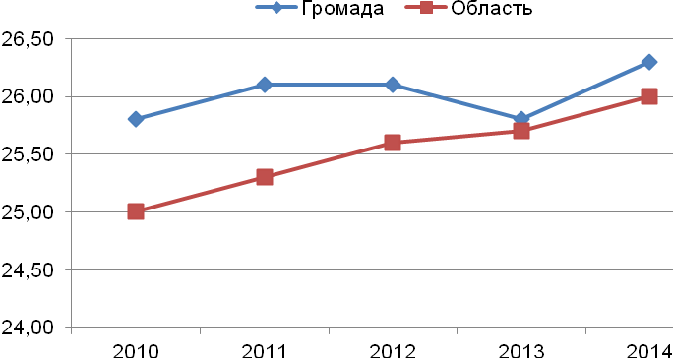
- Забезпеченість житлом 1 кв. м на особу в громаді та області

9.2. Комунальна інфраструктура та інженерні мережі
- Водопостачання та водовідведення
Показники | 2010 | 2011 | 2012 | 2013 | 2014
Протяжність мереж водопостачання, км | 71,3 | 72,6 | 73,3 | 74,6 | 75,7
Протяжність мереж водовідведення, км | 33,0 | 33,4 | 33,4 | 33,4 | 33,4
Споживання питної води, тис. м³ – всього,  у тому числі: | 663,0 | 625,9 | 611,9 | 596,3 | 564,1
- населення | 574,6 | 545,6 | 523,6 | 508,1 | 490,6
- підприємства | 88,4 | 80,3 | 88,3 | 88,2 | 73,6

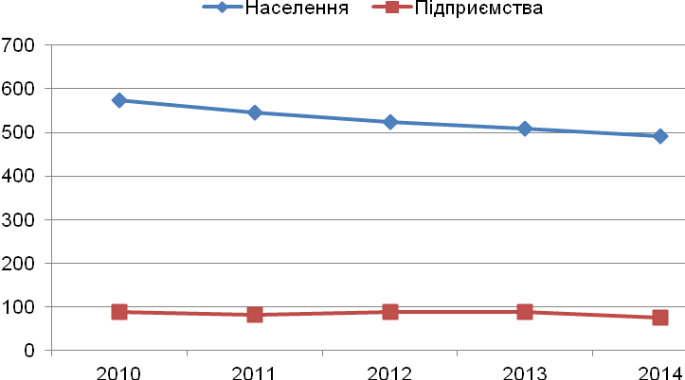
- Споживання питної води населенням та підприємствами

Водопостачання м. Волочиська та частини с. Користова, що входить до складу ОТГ обслуговує підприємство комунальної власності - Волочиське комунальне підприємство водопровідно-каналізаційного господарства «Джерело», підпорядковане Волочиській міській раді. Підприємство обслуговує 7430 абонентів.
На балансі ВКП ВКГ «Джерело» знаходиться 4 артсвердловини на водозаборі «Північний» водопровідна насосна станція II–го підйому, на території якої розташовані 2 резервуари питної води об’ємом 720 куб. м, станція знезалізнення питної води, в яку входять 4 фільтри ФОУ -1250. На балансі підприємства знаходиться близько 75 км водопровідних мереж, з яких близько 60% є зношеними та ветхими.

Проблеми водопостачання:
- У населених пунктах громади основною проблемо залишається відсутність централізованого водопостачання.
- У наявних колодязях питна вода, якою користуються жителі сіл не відповідає санітарним нормам - в ній високий вміст нітратів, кальцію, заліза, що негативно впливає на здоров’я людей.
- Існуючі водогони та водонапірні башні збудовані ще десятки років тому і жодного разу не реконструйовувалися.
- Проблемою громади є також зниження рівня ґрунтових вод, внаслідок засухи, несприятливих кліматичних умов.

- Теплопостачання
Показники | 2010 | 2011 | 2012 | 2013 | 2014
Протяжність мереж, км | 21,5 | 21,0 | 19,7 | 19,5 | 19,0
Опалення, Гкал - всього,  у тому числі: | 31594 | 31683 | 35370 | 29323 | 24096
- населення | 24512 | 24122 | 26362 | 21515 | 17608
- підприємства | 7082 | 7561 | 9008 | 7808 | 6488
Проектна потужність | 50,47 | 48,97 | 48,97 | 48,97 | 40,97

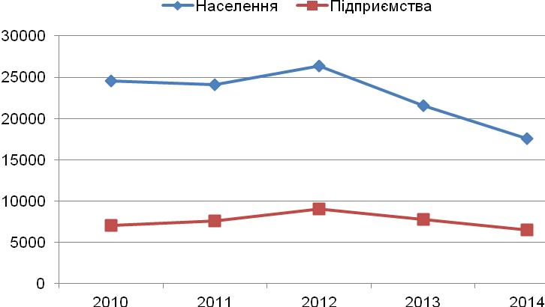
- Споживання тепла населенням та підприємствами
- Газопостачання
Показники | 2010 | 2011 | 2012 | 2013 | 2014
Протяжність мереж, км | 438,347 | 438,347 | 438,347 | 447,738 | 447,769
Споживання газу, тис. м³ - всього,  у тому числі: | 46801,200 | 43034,400 | 44441,900 | 37679,500 | 31272,500
- населення | 30751,400 | 28535,400 | 29315,200 | 28557,300 | 24755,600
- підприємства | 4180,400 | 2386,200 | 2940,000 | 6218,400 | 5217,900
- бюджет | 1738,400 | 1612,500 | 1561,200 | 1516,200 | 1252,200
Проектна потужність | 45,096 | 45,096 | 45,096 | 45,724 | 45,747
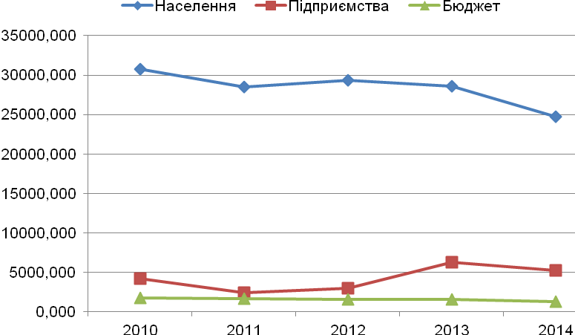
- Споживання газу населенням, підприємствами та бюджетними установами
- Електропостачання
Показники | 2010 | 2011 | 2012 | 2013 | 2014
Протяжність мереж, км | 402,774 | 403,814 | 403,814 | 403,814 | 403,974
Споживання електроенергії, МВт-год - всього,  у тому числі: | 88150,565 | 118357,15 | 122297.16 | 124868,35 | 106551,32
- населення | 17594,539 | 17552,743 | 18754,04 | 19924,056 | 20593,539
- підприємства | 70556,026 | 100804,41 | 103543,12 | 104944,3 | 85957,782
Проектна потужність | 42265 | 42265 | 42425 | 42525 | 41925

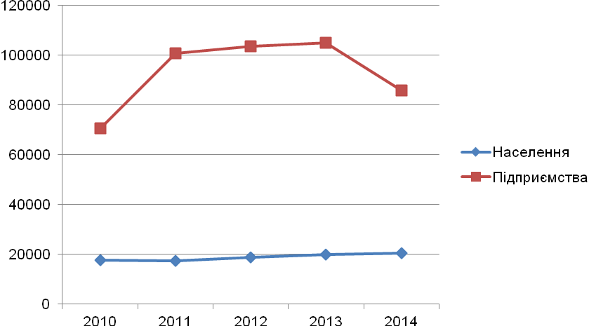
- Споживання електроенергії населенням та підприємствами

9.3. Енергоспоживання та енергозбереження
- Споживання окремих видів енергетичних ресурсів
Регіони | Газ природний, тис. куб. м | Вугілля, т | Бензин моторний, т | Паливо дизельне, т
Громада |  | - | 13676 | 18573 *
* Комунальні підприємства: «Джерело», «Тепловик», ЖЕК

10. Соціальна інфраструктура

10.1. Мережа закладів освіти
- Дошкільні та загальноосвітні навчальні заклади
Показники | 2010 | 2011 | 2012 | 2013 | 2014
Кількість дошкільних закладів, одиниць | 19 | 20 | 20 | 21 | 21
Кількість дітей в дошкільних закладів, тис. осіб | 1068 | 1158 | 1184 | 1248 | 1261
Завантаженість дошкільних закладів (дітей на 100 місць) | 89 | 94 | 96 | 100 | 101
Кількість загальноосвітніх навчальних закладів, одиниць | 23 | 23 | 23 | 21 | 21
Кількість учнів у загальноосвітніх навчальних закладах, осіб | 3641 | 3473 | 3401 | 3292 | 3342
Кількість вчителів у загальноосвітніх навчальних закладах, осіб | 548 | 546 | 541 | 515 | 543
- Перелік та опис дошкільних та шкільних закладів.
№ п/п | Назва та місце розміщення |  | Рік побудови чи капремонту |  | Проектна потужність |  | Наповненість | Основна проблема
 | ДНЗ «Зірочка» №1 м. Волочиськ |  | 1989 |  | 280 |  | 304 | Зовнішнє утеплення приміщення
 | ДНЗ «Ромашка» №2 м. Волочиськ |  | 1980 |  | 135 |  | 135 | Матеріально-технічне забезпечення (ліжка)
 | ДНЗ «Сонечко» №3 м. Волочиськ |  | 1981 |  | 160 |  | 193 | Ремонт даху
 | ЦРД «Калинка» №4 м. Волочиськ |  | 1977 |  | 280 |  | 302+73 | Ремонт даху
 | Авратинський ДНЗ «Сонечко» |  | 1992 |  | 20 |  | 14 | Система опалення
 | Бальковецький ДНЗ «Росинка» |  | 2005 (школа) |  | 24 |  | 36 | Зміна вхідних дверей
 | Гарнишівський ДНЗ «Джерельце» |  | 2011 |  | 32 |  | 29 | Водопостачання
 | Клининський ДНЗ «Пролісок» |  | 1970 (школа) |  | 20 |  | 23 | Каналізаційна система
 | Копачівський ДНЗ «Дзвіночок» |  | 1968 (кап. рем. 2005) |  | 26 |  | 35 | Газовий котел
 | Курилівський ДНЗ «Малятко» |  | 2013 |  | 22 |  | 16 | Часткова заміна підлоги
 | Лозівський ДНЗ «Берізка» |  | 2002 |  | 54 |  | 30 | Ремонт даху
 | Лонковецькиий ДНЗ«Веселинка» |  | 2010 |  | 20 |  | 19 | Ремонт даху
 | Маначинський ДНЗ «Дзвіночок» |  | 2004 |  | 25 |  | 20 | Водопостачання
 | Ожиговецький ДНЗ «Соонечко» |  | 1989 (школа) |  | 15 |  | 11 | -
 | Полянський ДНЗ «Веселка» |  | 2010 |  | 27 |  | 29 | Газовий котел
 | Ріпнянський ДНЗ «Капітошка» |  | 2013 (школа) |  | 9 |  | 17 | -
 | Тарнорудський ДНЗ «Малятко» |  | 2005 |  | 20 |  | 22 | Водопостачання
 | Федірківський ДНЗ «Бджілка» |  | 1961(школа) |  | 13 |  | 23
 | Чухелівський ДНЗ |  | 2013(школа) |  | 20 |  | 11 | Водопостачання
 | Щаснівський НЗ «Віночок» |  | 1968 |  | 40 |  | 13 | -
 | Яхновецький ДНЗ |  | 2000 (школа) |  | 20 |  | 13 | -
Загальноосвітні навчальні заклади
 | Волочиський НВК | 1989 |  | 1296 |  | 822 |  | Ремонт даху
 | Волочиська ЗОШ 1-Шст №1 | 1963 |  | 640 |  | 766 |  | Ремонт системи опалення,даху та стелі спортзалу
 | Волочиська ЗОШ 1-Шст №5 | 1975 |  | 1000 |  | 650 |  | Заміна віконних блоків
 | Волочиська ЗОШ 1-Пст №3 | 1906 |  | 125 |  | 79
 | Авратинська ЗОШ 1-Шст | 1937 |  | 300 |  | 21
 | Бальковецька ЗОШ 1-Шст | 2000 |  | 366 |  | 136 |  | Заміна віконних блоків
 | Клининська ЗОШ 1-Шст | 1968 |  | 400 |  | 92 |  | Улаштування водопроводу
 | Копачівська ЗОШ 1-Шст | 1958 |  | 120 |  | 82 |  | Заміна віконних та дверних блоків
 | Маначинська ЗОШ 1-Шст | 1934 |  | 300 |  | 102 |  | Ремонт даху,стелі,заміна опалювальних котлів
 | Полянська ЗОШ 1-Шст | 1932 |  | 180 |  | 78 |  | Ремонт даху,утеплення горищного перекриття
 | Тарнорудська ЗОШ 1-Шст | 1905 |  | 280 |  | 78 |  | Заміна віконних блоків
 | Щаснівська ЗОШ 1-Шст | 2004 |  | 162 |  | 62 |  | Будівництво спортзалу
 | Яхновецька ЗОШ 1-Шст | 1986 |  | 350 |  | 45 |  | Заміна опалювальних котлів,віконних блоків
 | Курилівська ЗОШ 1-Пст | 1920 |  | 90 |  | 59
 | Лозівська ЗОШ 1-Пст | 1925 |  | 90 |  | 53 |  | Ремонт системи опалення, заміна віконних блоків
 | Лонковецька ЗОШ 1-Пст | 1955 |  | 120 |  | 23
 | Мисловецька ЗОШ 1-Пст | 1990 |  | 80 |  | 35
 | Ожиговецька ЗОШ 1-Пст | 1989 |  | 80 |  | 38
 | Ріпннянська ЗОШ 1-Пст | 1966 |  | 180 |  | 25 |  | Заміна опалювальних котлів,заміна віконних блоків
 | Федірківська ЗОШ 1-Пст | 1962 |  | 120 |  | 48 |  | Підсилення зовнішньої стіни школи та їдальні,заміна опалювального котла
 | Чухелівська ЗОШ 1-Пст | 1969 |  | 350 |  | 47 |  | Заміна котлів
- Випускники навчальних закладів: вищих, професійно-технічних
Тип, назва навчального закладу | 2010 | 2011 | 2012 | 2013 | 2014
Професійно-технічні
ДНЗ «Волочиський промислово-аграрний професійний ліцей» | 123 | 134 | 105 | 131 | 108
Вищі навчальні заклади | - | - | - | - | -

10.2. Мережа закладів охорони здоров’я

В районі одночасно працюють 3 самостійних лікувально-профілактичних заклади: Волочиський центр первинної медико-санітарної допомоги, Волочиська центральна районна лікарня та Волочиське відділення Хмельницького центру екстреної медичної допомоги.
Медична мережа громади нараховує 7 лікарських амбулаторій та 18 фельдшерсько-акушерських пунктів.
В умовах обмеженої доступності жителів сіл до лікувальних закладів ФАПи відіграють важливу роль. Всі ФАПи громади телефонізовані, забезпечені побутовими холодильниками, гінекологічними кріслами. Лікарські амбулаторії забезпечені лікарями.
Проблемними залишаються питання матеріально-технічного оснащення закладів ПМСД, забезпеченості транспортними засобами, паливно-мастильними матеріалами, відсутнє у повному обсязі фінансування на забезпечення потреб у безкоштовних медикаментах для пільгової категорії населення, відсутній спеціалізований автомобіль з ношами для транспортування хворих на хронічну патологію до закладів охорони здоров‘я другого рівня.
- Відвідування в амбулаторії та на дому на 100 жителів в закладах ПМСД
Дільниці | Відвідувань у поліклініці |  | Відвідувань вдома
Дільниці | 2014 | 2015 | 2014 | 2015
Волочиськ | 440,6 | 424,0 | 57,9 | 56,3
Тарноруда | 175,9 | 131,0 | 28,4 | 14,1
Авратин | 267,6 | 277,9 | 19,3 | 19,0
Гарнишівка | 258,5 | 228,2 | 27,5 | 31,0
Копачівка | 107,3 | 103,2 | 6,2 | 9,8
Користова | 121,4 | 251,0 | 11,8 | 20,1
Всього: | 253,4 | 261,7 | 30,9 | 31,7
- Амбулаторно-поліклінічне обслуговування населення в закладах ПМСД
 | Всього прийнято |  | В т.ч. з приводу профогляду |  | Відвід. на дому
 | 2014 | 2015 | 2014 | 2015 | 2014 | 2015
Тарноруда | 3646 | 2659 | 913 | 487 | 589 | 286
Авратин | 4523 | 4646 | 324 | 595 | 326 | 318
Користова | 2955 | 5876 | 552 | 942 | 286 | 471
Гарнишівка | 5015 | 4294 | 1999 | 1391 | 534 | 583
Копачівка | 2948 | 2887 | 1388 | 1905 | 170 | 274
Волочиське амбулаторне відділення ЗПСМ | 87728 | 83287 | 37210 | 30027 | 11533 | 11190
АЗПСМ Волочиськ 1 | 2102 | 2045 | 1258 | 1203 | 221 | 205
Всього | 108917 | 105694 | 43644 | 36550 | 13679 | 13327
- Робота денних стаціонарів та стаціонарів вдома по закладах ПМСД
 | Денні стаціонари |  |  | Стаціонари вдома
 | К-ть ліжок денного стаціонару | Проліковано, всього |  | Проліковано, всього
 |  | 2014 | 2015 | 2014 | 2015
Волочиське амбулаторне відділення ЗПСМ | 18 | 1101 | 998 | 1230 | 1157
АЗПСМ Волочиськ 1 | 2 | 121 | 102 | 114 | 112
Тарноруда | 5 | 86 | 47 | 68 | 23
Авратин | 5 | 206 | 140 | 132 | 100
Гарнишівка | 2 | 46 | 48 | 110 | 57
Копачівка | 2 | 117 | 98 | 46 | 58
Користова | 2 | 59 | 62 | 29 | 60
Всього | 36 | 1736 | 1495 | 1729 | 1567
- Місткість лікарень станом на 2014 рік
№ п/п | Назва та місце розміщення | Рік побудови чи капремонту | Проектна потужність/ліжок | Наповненість | Основна проблема
 | Волочиська центральна районна лікарня  м. Волочиськ, вул. Незалежності, 68 | 1978 | 455/260 | 260 | Потребує заміни віконних блоків, капітального ремонту дахів, внутрішнього ремонту відділень
 | Волочиська амбулаторія загальної практики - сімейної медицини, адреса: м. Волочиськ, вул. Незалежності, 64 | 2012 | 80/18 | відвідувань 87728
 | Амбулаторія загальної практики-сімейної медицини Волочиськ-1, м. Волочиськ, вул. Ватутіна, 68 | 1967 | -/2 | відвідувань 2102
 | Гарнишівська амбулаторія загальної практики-сімейної медицини, с. Гарнишівка, вул. Шевченка, 5 | 1965 | 30/2 | відвідувань 5015
 | Копачівська амбулаторія загальної практики-сімейної медицини, с. Копачівка, вул. Матросова, 20 | 1985 | 30/2 | відвідувань 2948
 | Користовецька амбулаторія загальної практики-сімейної медицини, с. Користова, вул. Незалежності, 50 | 1970 | 25/2 | відвідувань 2955
 | Авратинська амбулаторія загальної практики-сімейної медицини, с. Арратин, вул. Центральна, 2 | 1947 | 45/5 | відвідувань 4523
 | Тарнорудська амбулаторія загальної практики-сімейної медицини, с. Тарноруда, вул. Шкільна, 4 | 1965 | 45/5 | відвідувань 3646 | Будівля потребує капітального ремонту
 | ФАП с. Рябіївка, с. Рябіївка, вул. Шевченка, 16а | 1960 | Кількість прикріпленого населення  309 | відвідувань 1794
 | ФП с.Федірки, с. Федірки, вул. Першої п'ятирічки, 16 | 1998 | 452 | відвідувань 2639
 | ФП с. Ріпна, с. Ріпна, вул. Ветеранів,4 | 1960 | 240 | відвідувань 2948 | Будівля знаходиться в аварійному стані та потребує капітального ремонту
 | ФП с. Ожигівці, с. Ожигівці вул. Центральна, 3 | 1937 | 397 | відвідувань 6558
 | ФП с. Зайчики, с. Зайчики, вул. Центральна, 8 | 1989 | 160 | відвідувань 1731
 | ФП с. Постолівка, с. Постолівка, вул. Центральна,1 | 1961 | 292 | відвідувань 4133
 | ФП с.Клинини, с. Клинини, вул. Шкільна,10 | 1970 | 546 | відвідувань 4657
 | ФП с. Лозова, с. Лозова, вул. Первомайська, 27 | 1970 | 756 | відвідувань 2199
 | ФП с.Мислова, с. Мислова, вул. Матросова, 4 | 1988 | 312 | відвідувань 2608
 | ФП с. Курилівка, с. Курилівка, вул. Центральна,18 | 1970 | 586 | відвідувань 2143
 | ФП с.Бальківці, с. Бальківці, вул. Центральна,18б | 1989 | 848 | відвідувань 2818
 | ФП с. Поляни, с. Поляни, вул. Леніна, 15 | 1988 | 806 | відвідувань 8252
 | ФП с. Маначин, с. Маначин, вул. Центральна, 11 | 1966 | 733 | відвідувань 1496
 | ФП с. Канівка, с. Канівка, вул. Центральна, 4 | 1957 | 303 | відвідувань 3675
 | ФП с. Вочківці, с. Вочківці, вул. Центральна, 24 | 1992 | 510 | відвідувань 1366
 | ФП с. Щаснівка, с. Щаснівка, вул. Центральна, 28 | 1963 | 723 | відвідувань 6795
 | ФАП с.Чухелі, с. Чухелі, вул. Радянська, 83 | 1976 | 723 | відвідувань 3214
 | ФАП с.Яхнівці, с. Яхнівці, вул. Центральна, 39 | 1991 | 671 | відвідувань 4126

10.3. Заклади культури
- Місткість споруд культурно-спортивного призначення
Споруда | Скільки відвідувачів вміщує | Події чи заходи, що викликають найбільший приплив гостей
Стадіон «Юність» | 3,5 тис. | Спортивні змагання
Волочиський БК «Гармонія» | 960 | Фестиваль колядок та щедрівок «Де святиться-веселиться свята Йорданівська водиця» з конкурсом щедровечірніх страв (січень), регіональне свято з нагоди річниці Акту Злуки та Дня Соборності України (січень), заходи до Дня виведення військ з Афганістану (лютий), Міжнародного дня боротьби за права жінок та міжнародний мир (березень), Шевченківських днів (березень), Дня пам’яті загиблих під час аварії на ЧАЕС (квітень), Дня Європи (травень), Міжнародного дня захисту дітей (червень), Дня Конституції України (червень), Дня Молоді (червень), Дня Незалежності України та Дня міста Волочиська (серпень), Міжнародного дня туризму (вересень), Дня захисників України (жовтень), Дня працівників сільського господарства (листопад).
Волочиський міський клуб | 320 | Заходи з нагоди державних, релігійних та професійних свят.
Авратинський сільський будинок культури | 325 | Заходи з нагоди державних, релігійних та професійних свят.
Гарнишівський сільський клуб | 320 | Заходи з нагоди державних, релігійних та професійних свят.
Зайчиківський сільський клуб | 150 | Заходи з нагоди державних, релігійних та професійних свят.
Постолівський сільський клуб | 150 | Заходи з нагоди державних, релігійних та професійних свят.
Клининський сільський будинок культури | 400 | Заходи з нагоди державних, релігійних та професійних свят.
Копачівський сільський клуб | 350 | Заходи з нагоди державних, релігійних та професійних свят.
Лозівський сільський будинок культури | 325 | Заходи з нагоди державних, релігійних та професійних свят.
Мисловецький сільський клуб | 200 | Заходи з нагоди державних, релігійних та професійних свят.
Користовецький сільський будинок культури | 400 | Заходи з нагоди державних, релігійних та професійних свят.
Курилівський сільський клуб | 250 | Заходи з нагоди державних, релігійних та професійних свят.
Маначинський сільський будинок культури | 325 | Заходи з нагоди державних, релігійних та професійних свят.
Ожиговецький сільський будинок культури | 325 | Заходи з нагоди державних, релігійних та професійних свят.
Вочковецький сільський клуб | 250 | Заходи з нагоди державних, релігійних та професійних свят.
Полянський сільський будинок культури | 300 | Заходи з нагоди державних, релігійних та професійних свят.
Канівський сільський клуб | 250 | Заходи з нагоди державних, релігійних та професійних свят.
Рябіївський сільський клуб | 300 | Заходи з нагоди державних, релігійних та професійних свят.
Тарнорудський сільський будинок культури | 760 | Заходи з нагоди державних, релігійних та професійних свят.
Федірківський сільський будинок культури | 250 | Заходи з нагоди державних, релігійних та професійних свят.
Мирівський сільський клуб | 150 | Заходи з нагоди державних, релігійних та професійних свят.
Ріпнянський сільський клуб | 300 | Заходи з нагоди державних, релігійних та професійних свят.
Чухелівський сільський будинок культури | 400 | Заходи з нагоди державних, релігійних та професійних свят.
Левковецький сільський клуб | 170 | Заходи з нагоди державних, релігійних та професійних свят.
Щасновецький сільський будинок культури | 300 | Заходи з нагоди державних, релігійних та професійних свят.
Яхновецький сільський будинок культури | 350 | Заходи з нагоди державних, релігійних та професійних свят.
Лонковецький сільський клуб | 400 | Заходи з нагоди державних, релігійних та професійних свят.

11. Стан навколишнього природного середовища

Тверді побутові відходи (надалі – ТПВ) утворюються у процесі життєдіяльності людини (харчові відходи, макулатура, скло, метали, полімерні матеріали тощо) і накопичуються у жилих будинках, закладах соцкультпобуту, громадських, навчальних, лікувальних, торговельних та інших закладах. Особливістю ТПВ є те, що вони є змішаними, тобто сумішшю компонентів. Поділ на окремі складові частини компонентів ТПВ називається морфологічним складом. Змішування ТПВ відбувається на стадії їх утворення, зберігання, перевезення та захоронення. Це призводить до утворення шкідливих хімічних сполук, що забруднюють атмосферне повітря та ґрунтові води.
Упродовж останнього десятиріччя в Україні продовжується прогресуюче накопичення відходів, не є винятком і Волочиська міська рада. Розрив між прогресуючим накопиченням відходів і заходами, спрямованими на запобігання їх утворенню, розширення утилізації, знешкодження та видалення, загрожує не тільки поглибленням екологічної кризи, а й загостренням соціальної ситуації в цілому. Звідси – необхідність подальшого удосконалення та розвитку з врахуванням вітчизняного та світового досвіду всієї правової, нормативно-методичної та техніко-економічної системи поводження з відходами. Проблеми у сфері поводження з побутовими відходами потребують невідкладного вирішення за умови фінансування заходів на місцевому та державному рівнях.

Волочиська міська рада у сучасних умовах зіткнулася із труднощами, які стосуються поводження з ТПВ, основними з яких є:
- зміна морфології ТПВ зі збільшенням частки компонентів, які не піддаються процесам біологічного розкладання;
- низька інноваційно-інвестиційна активність суб’єктів господарської діяльності у сфері поводження з ТПВ;
- низький рівень участі мешканців у сфері поводження з ТПВ, що знижує рівень роздільного збору відходів;
- відмова власників житлових будинків приватної забудови укладати договори;
- попадання у контейнери для ТПВ небезпечних та специфічних відходів.

Для зменшення впливу ТПВ на довкілля, покращення санітарного стану території громади та покращення умов проживання мешканців, необхідно розробити комплекс взаємопов’язаних та узгоджених у часі заходів: організаційних, технологічних, технічних, ресурсозберігаючих, екологічних, санітарно-гігієнічних, фінансово-економічних, соціальних, інформаційних, освітньо-виховних тощо, спрямованих на розв’язання проблем у сфері поводження з ТПВ; дії, спрямовані на запобігання утворенню ТПВ, їх збирання, транспортування, зберігання, оброблення, перероблення, утилізацію, видалення, знешкодження і захоронення, включаючи контроль за цими операціями та нагляд за місцями видалення.

Створення системи поводження з ТПВ заснованої на нових технологіях для вирішення наявних проблем у короткостроковій перспективі та підготовки матеріальної, інформаційної і фінансової бази для управління ТПВ у громаді на довгострокову перспективу.
Основні цілі:
- розроблення схеми санітарної очистки населених пунктів ОТГ;
- повне охоплення території громади послугами зі збору та вивезення ТПВ;
- оновлення контейнерного господарства та парку сміттєвозів, облаштування контейнерних майданчиків;
- завершення процесу впровадження системи роздільного збирання ТПВ;
- удосконалення нормативно-методичного, організаційного, інформаційного та іншого забезпечення сфери поводження з ТПВ;
- підвищення рівня відповідальності та екологічної культури населення;

Практичний досвід поводження з ТПВ інших країн свідчить про те, що необхідно впроваджувати комплексну систему збирання та перероблення ТПВ, яка забезпечує використання відходів як вторинної сировини згідно вимог екологічної безпеки. Це дозволить менше захоронювати відходи на полігонах ТПВ та розвивати потужності з комплексної переробки ТПВ з використанням вторинних ресурсів, залучаючи їх у виробничий обіг.

Система виробничих підприємств і організацій сфери поводження з твердими побутовими відходами
Збирання та перевезення ТПВ проводиться спеціальними машинами комунального підприємства. Захоронення побутових відходів проводить спеціалізоване комунальне підприємство на міському полігоні ТПВ відповідно до договорів.
Великогабаритні та ремонтні відходи у складі побутових відходів вивозяться окремо від інших видів побутових відходів згідно окремих договорів.
Збір та вивезення ТПВ з будинковолодінь, які знаходяться у приватній власності громадян, здійснюється згідно з санітарно-гігієнічними вимогами відповідно до укладених договорів. Укладання договорів власниками приватних будинковолодінь з виконавцем послуг на вивезення ТПВ є обов’язковим.
ВКП ЖЕК здійснює збирання, зберігання та вивезення ТПВ, а також контролюють санітарний стан прибудинкових територій будинків та вулиць. Місце розташування контейнерного майданчика визначає міжвідомча комісія.
При виявлені порушень складаються протоколи, які розглядаються на адміністративній комісії та зобов'язують порушника привести територію до належного санітарного стану.
- Морфологічний склад твердих побутових відходів
№ з/п | Найменування компонентів ТПВ | Частка, %
1. | Харчові відходи | 26
2. | Вуличний відсів | 15
3. | Пластмаси, ПЕТ | 13
4. | Інертні відходи | 12
5. | Папір, картон | 10
6. | Текстиль | 8
7. | Дерево | 5,5
8. | Скло | 4
9. | Метал чорний | 1,5
10. | Шкіра, гума | 1,8
11. | Небезпечні відходи | 0,2
12. | Інші відходи | 3
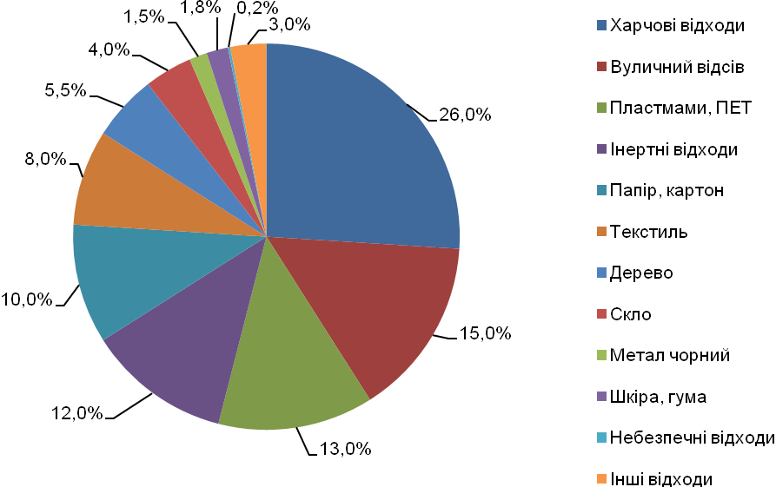
- Морфологічний склад твердих побутових відходів

- Морфологічний склад промислових відходів
№ з/п | Найменування компонентів ТПВ | Частка, %
1. | Будівельні відходи | 19
2. | Відходи шкіри, тканини, гуми | 15
3. | Відходи піску, вапняку, каміння | 18
4. | Стружка трублення із шкіри | 7
5. | Відходи очисних споруд | 10
6. | Відходи текстилю | 8
7. | Відходи пластмаси | 5
8. | Відходи скла | 10
9. | Небезпечні відходи | 1
10. | Інші відходи | 7

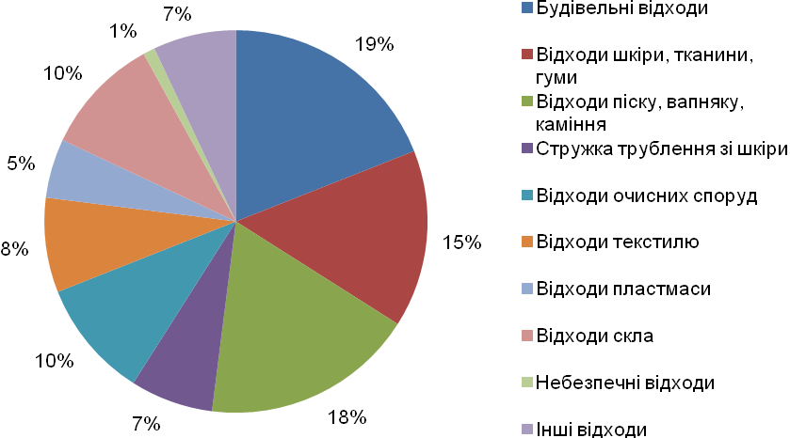
- Морфологічний склад промислових відходів

Сезонні зміни складу ТПВ характеризуються збільшенням харчових відходів з 20-25% весною до 40-55% восени, а зимою зменшується кількість вуличного відсіву.
Норми утворення ТПВ - це кількісні показники споживання послуг з вивезення побутових відходів, які утворюються на одну розрахункову одиницю (одного мешканця, одне місце в готелі, 1 кв.м торгівельної площі тощо) за одиницю часу. Ці норми переглядаються кожні 5 років.
Нарахування плати за вивезення побутових відходів залежить від кількості зареєстрованих осіб.

Забезпечення контейнерами та урнами для збирання ТПВ
Для збирання та тимчасового зберігання побутових відходів використовуються контейнери для сміття об’ємом 1,1; 0,75; 0,24; 0,12 куб. м, які обслуговують спеціальні автомобілі підприємств-перевізників ТПВ. Станом на 01.01.2016 року контейнерне господарство міста складається з 26 контейнерного майданчика, 332 контейнерів для збору ТПВ.
Контейнерні майданчики обладнані відповідно до діючих санітарних норм. Оновлення контейнерного господарства та облаштування контейнерних майданчиків здійснюється за кошти міської ради.
В парках та вулицях міста встановлюються урни для збору сміття. Окрім забезпечення санітарного стану встановлення таких урн є одним з елементів, що сприяють підвищенню рівня екологічної культури мешканців та гостей міста.

Збирання та вивезення ТПВ
Змішані ТПВ з контейнерів, транспортуються за допомогою сміттєвозів і захоронються (метод зштовхування та ущільнення) на міському полігоні. З 2014 року запроваджено роздільний збір побутових відходів за фракціями, який має позитивну динаміку щодо відбору вторинної сировини, та свідчить про поліпшення рівня культури мешканців у сфері поводження з ТПВ. З відповідних контейнерів відсортовану за фракціями вторинну сировину (ПЕТ-пляшка,) перевізники ТПВ вивозять на переробку.

Міський полігон ТПВ
Міський полігон ТПВ функціонує з 1991 року. Він розташований на землях ОТГ та знаходиться в постійному користуванні. Від межі найближчих сіл до полігону відстань 1,3 км, до водотоків та водойм – 1,3 км, до водозабору – 2,2 км.
Полігон має подібну до прямокутника форму.
Загальна площа полігону становить 4,8га. Потужність складування (товща) змінюється від 3 до 10м. Річне накопичення побутових відходів складає близько 15442 куб.м. в рік.
Здійснено облаштування полігону інженерними спеціалізованими спорудами, що призначені для захоронення ТПВ, а саме:
- капітальною під’їзною дорогою;
- водовідвідною канавою для збору фільтратів;
- розвантажувальним майданчиком для сміттєвозів;
Розроблена Технологічна карта експлуатації полігону, згідно з якою проводяться:
- відсипка сміття по картах;
- пошарова пересипка землею кожного відсипаного 2-х метрового шару сміття;
- запроваджено систему моніторингу за станом поверхневих і підземних вод, атмосферного повітря, ґрунту та рослин.
- Викиди шкідливих речовин в атмосферне повітря, т
Регіони | 2010 | 2011 | 2012 | 2013 | 2014
Стаціонарні джерела
Громада (якщо є дані) | 167 | 229 | 246 | 270 | 230
Район | 238 | 327 | 351 | 386 | 328
Область | 19144 | 18714 | 16360 | 17219 | 17066
Пересувні джерела
Громада (якщо є дані) | 1975 | 1916 | 1811 | 1824 | 1833
Район | 3164 | 3080 | 2916 | 3937 | 2949
Область | 64700 | 64800 | 63300 | 63535 | 62100
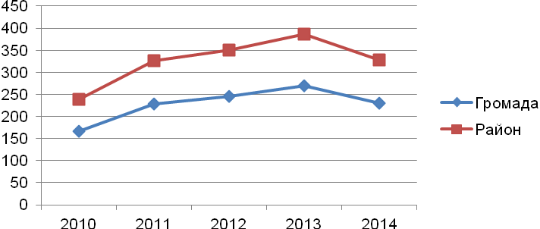
- Викиди в атмосферне повітря зі стаціонарних джерел

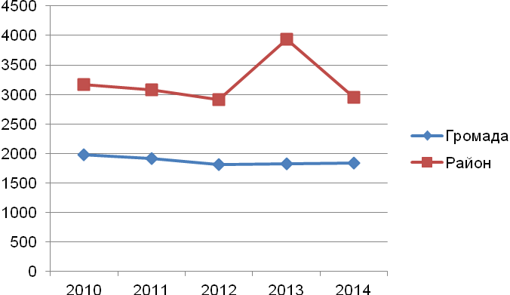
- Викиди в атмосферне повітря з пересувних джерел

- Утворення відходів І-ІІІ класів небезпеки
Показники | 2010 | 2011 | 2012 | 2013 | 2014
Громада всього | 1,6 | 3,0 | 5,757 | 6,16 | 4,136
в т.ч. у спеціально відведених місцях або об’єктах
Район всього | 1,6 | 3,0 | 5,757 | 6,16 | 4,136
в т.ч. у спеціально відведених місцях або об’єктах
Область всього | 248,6 | 284,305 | 257,859 | 222,33 | 253,23
в т.ч. у спеціально відведених місцях або об’єктах | 54,53 | 62,36 | 59,41 | 66,94 | 63,72

